**الجمهورية الجزائرية الديمقراطية الشعبية**

المعلوماتية



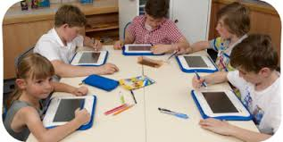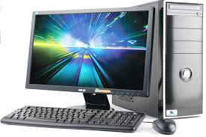

**السنة الأولى من التعليم الثانوي**

**الاهــــداء**

إلى الشمعة التي احترقت من اجل أن تضيء دربي

إلى من جعل الله الجنة تحت أقدامها

إلى أمي الحبيبة

أهدي هذا الجهد المتواضع

راجيا من المولى أن يتغمدها برحمته

ويسكنها فسيح جنانه

|  |
| --- |
| **المجال المفاهيمي 01**  **بيئة التعامل مع الحاسوب** |

|  |  |  |
| --- | --- | --- |
| **الوحدة:**  **01** | **تقنية المعلومات** |  |

**الكفاءات المستهدفة:** يكتسب معارف حول التقنيات الرقمية

**وضعية الإنطلاق:** ما هي مجالاتاستخدام الحاسوب؟

**تـــمــهـيـــــد**

نعيش اليوم في عصر يعرف بعصر المعلومة حيث مكنتنا تكنولوجيا المعلومات والاتصال من تسجيل كميات ضخمة منها على وسائل صغيرة الحجم وسهلة التداول. فلقد أصبحت هذه التكنولوجيا وتطبيقاتها من العوامل الرئيسية للنموحيث دفعت ركب الحضارة إلى الأمام في زمن وجيز وألغت حواجز الوقت والمسافات. ويعتبر ميدان تكنولوجيا الاتصال والمعلومات من أكثر الميادين تسارعاً في التطور. فقد أدى ربط وسائل الاتصال مع وسائل معالجة المعلومات إلى خلق نظام اتصالي مبني على ترابط بين تكنولوجيا الاتصال وتكنولوجيا المعلومات مما ساهم في إطلاق ثورة إعلامية ومعلوماتية أبرزت إمكانيات عالية في تواصل مع الجمهور وسرعة غير مسبوقة في إيصال الرسائل إلى أي مكان فيالعالم.

**1-مفهوم تكنولوجيا الإعلام و الإتصال (T.I.C)**

بالرغم من عدم وجود اتفاق حول تعريف T.I.C وصعوبة إيجاد تعريف موحد لها ،إلا أن هناك تأكيد كبير على ضرورة تناولها بشكل مجمل من خلال تعريف شامل و واسع، و حسب التعريف الدولي فإن T.I.C هي تلك النشاطات التي تساهم في جعل المعلومة مرئية، ثم معالجتها و تخزينها و نقلها بطريقة الكترونية.

و بصيغة أخرى T.I.C هي نتيجة لتلاقي التكنولوجيات المتنوعة مما يسمح بتبادل و معالجة المعلومات عن طريق وسائل اتصالية متطورة مثل الانترنت

و بصفة عامة تكنولوجيا المعلومات والاتصال هي مجموعة الأدوات والأجهزةالتي توفر عملية تخزين المعلومات ومعالجتها ومن ثم استرجاعها، وكذلكتوصيلها بعد ذلك عبر أجهزة الاتصالات المختلفة إلى أي مكان في العالم، أواستقبالها من أي مكان في العالم.

تشكل T.I.C قاعدة أساسية للتكنولوجيات المعاصرة فهي تعتبر صيغة عامة تشمل مجموع كل التكنولوجيات المستعملة في مراكز البحث المعاصرة من أجل التطبيقات العلمية و لها مظاهر متعددة (اقتصادية، اجتماعية، ثقافية، سياسية...).

**1-1 المكوناتT.I.C**

تتكون T.I.C من مجموعةمنالعناصرالتيتتطورباستمرار نتيجةالطلبالمستمرعليها،وتتمثلهذهالمكوناتفيمايلي:

* العتاد (الآلات): تتميز ب سرعتها العالية كالحواسيب و الهاتف و الفاكس و الأقمار الإصطناعية ....إلخ
* البرمجيات: و هي اللغة و الوسيلة التي تستعملها الآلات في قراءة و معالجة و تخزين و مشاركة و ارسال المعلومة.
* الشبكات: تسمحهذهالشبكاتباستغلالقدراتالاتصالعنبعد بسرعة فائقة مثال شبكة الأنترنت أحسن مثال.
* الآلية: كاستعمال الرجل الآلي في بعض الأحيان كبديل للإنسان.

**1-2 منافع T.I.C**

* تقليص الوقت والمكان.
* اقتسام المهام الفكرية مع الآلة
* التفاعلية بأن يكون المستعمل مرسل و مستقبل في نفس الوقت.
* اللاتزامنية بأن تستقبل و ترسل في أي وقت تشاء
* اللامركزية فمثلا لا أحد في العالم لديه الحق في تعطيل شبكة الأنترنت
* قابلية التحرك و الحركية مثال الهاتف النقال.
* قابلية التحويل مثال تحويل معلومة مرئية إلى معلومة سمعية.
* الشيوع و الانتشار فنكاد لا نجد أي مجال يخلو من T.I.C

**2- مفهوم المعلوماتية**

المعلوماتية هي علم متطور يستعمل لمعالجة المعلومات بطريقة آلية ( أوتوماتيكية )و منطقية هذه المعلومات قد تكون على شكل ( نصوص- صور – أصوات ....) نلاحظ ان المعلوماتية قد اجتاحت كل المجالات العلمية منها و الثقافية و حتى انشغالاتنا اليومية فدخلت البيت و المدرسة و الإدارة و استعملت في مختلف المجالات

ينقسم هذا العلم الى قسمين العتاد( الحاسوب) و البرمجيات.

**3- تطور تقنية المعلومات (T.I):**

ويقصد بها مراحل تطور الكمبيوتر فمنذ أربعينيات القرن الماضي حيث شهد هذا الجهاز تطورات كبيرة نختصرها في ما يلي**:**

**3– 1- الجيل الأول ( 1945-1958)**

اعتمد في تصميمه على الصمامات المفرغة و كانت تستهلك طاقة كبيرة و تصدر حرارة عالية:

استخدمت لغة الالة ( language machine) في كتابة برمجته.

تميزت هذه الفترة بظهور الحواسيب الضخمة.

من حواسيب هذا الجيل ENIAC صمم سنة 1946

UNIVAC صمم سنة 1951 و يعتبر اول حاسوب مسوق.

**3-2-الجيل الثاني (1959-1965)**

اعتمد في تصميمه على الترانزستور مما سمح بإنتاج حواسيب أصغر حجما و اقل تكلفة و اكثر سرعة

ظهرت لغات برمجة مثل FORTRAN – COBOL

استخدمت الأقراص الممغنطة كوحدات تخزين

**3-3-الجيل الثالث ( 1965-1970)**

عوض الترانزيزتور بالدوائر المتكاملة ( circuits intégrés )

أصبحت اصغر حجما و اكثر سرعة

انتاج أجهزة ادخال و اخراج سريعة

من حواسيب هذا الجيل IBM360

**3-4 الجيل الرابع (1970-1985)**

اعتمد في تصميمها على المعالج microprocesseur

ظهور الذاكرة الحية RAMو الذاكرة الميتة ROM و ظهور الأقراص الصلبة المصغرة و الأقراص المرنة

تطور أنظمة التشغيل

ظهور الحواسيب الشخصية PC

**3-5 الجيل الخامس ( 1985 الى يومنا)**

تطور خصائص المعالجات و زيادة السرعات

زيادة كبيرة في سعة التخزين

تطور الشبكات

ظهور الذكاء الاصطناعي

|  |  |  |
| --- | --- | --- |
| **الوحدة:**  **02** | **تجميع الحاسوب** |  |

**الكفاءات المستهدفة:** يتعلم مراحل تركيب حاسوب

**وضعية الإنطلاق:**ما هي المكونات الأساسية للحاسوب؟ أذكر مكونات الوحدة المركزية.

**النشاطات المقترحة:** تركيب الحاسوب بواسطة برنامج المحاكاة – التركيب الفعلي لجهاز الحاسوب

**1-تعريف الحاسوب**

**(**ordinateur - computer–كمبيوتر - حاسب – حاسب آلي **)**

هو جهاز الكتروني يستقبل المعلومات ويخزنها ويعالجها ويخرج النتائج المطلوبة

**2-المكونات الأساسية للحاسوب**

-لوحة المفاتيح Clavier

-الشاشة Ecran

-الوحدة المركزية Unité centrale

**3-المكونات الخارجية للوحدة المركزية**

**من الأمام** نجد الأزرار للتشغيل و إعادة التشغيل ، قارئ الأقراص المرنة ، قارئ الأقراص

المضغوطة، منافذ USB ... و من الخلف الروابط بين الوحدة المركزية و الوحدات الأخرى

**4-وحدة قياس الذاكرات :**

**المركزية**

تقاس بالأوكتي أي ما يعادل حرفا أو رقما أو رمزا في الذاكرة ، ويرمز لها بـ : **ø**

**5-الذاكرات الثانوية**

هي عبارة عن الأقراص التي تخزن فيها المعلومات

**أ-القرص الصلب Disque dur:**

هو قرص ذو سعة كبيرة (40-80-500 جيقا أوكتي )موجود داخل الوحدة المركزية تخزن فيه المعلومات من بينها (ملفات نظام التشغيل ، ملفات البرامج التطبيقية ، ملفات العمل ... )

**ب-القرص المرن Disquette:**

هو قرص صغير( 1.44 ميقا أوكتي ) يقرأ بواسطة قارئ الأقراص المرنة

**ج-القرص المضغوط Cd – Rom :**

سعته أكبر من القرص المرن (650 ميقا أوكتي) ويقرأ بواسطة قارئ الأقراص المضغوطة

**د-القرص فلاشDisque flash :**

سعته(128 – 256 - 512 ميقا أوكتي و 1 – 2 – 4 – 8– 16 – 32 جيقا أوكتي)

قابل للقراءة والكتابة ويتصل بالوحدة المركزية عن طريق المنفذ Port USB

**ملاحـــــظــات**

1 كيلو أوكتي = 2 10 أوكتي 1 ميقا أوكتي = 2 20 أوكتي

1 جيقا أوكتي = 2 30 أوكتي 1 تيرا أوكتي = 2 40 أوكتي

**6- المحيطات Les périphériques**

هي الأجهزة التي توصل بالحاسوبو لها دور

**1-الفأرةSouris :**وهي مكون يعوض بعض أعمال لوحة المفاتيح

**2-مكبر الصوتHaut parleur :**يساعد على سماع الملفات الصوتية

**3-الطابعةImprimante:**:طبع المعلومات المخزنة في الأوراق

**4-الماسح الضوئيScanner: :**يسمح بإدخال الصور وتغيير محتواها

1. **مخزن الطاقةOnduleur :**يغذي الحاسوب بالطاقة الكهربائية في حالة انقطاع التيار الكهربائي

**7- مخطط تركيب الحاسوب**

**الـحـــاســــوب**

**العتـــــــــــاد**

**البرمجيـــــــات**

**أجــــهــــــزة**

**الإدخــــــــال**

**نــظــــــــــام**

**التشـــغـيــــل**

**أجـــهــــزة**

**الإخـــــراج**

**البرامج التطبيقية**

**المـعــالجــة**

**الــذاكــــــــرة**

**المعالجة المركزية**

|  |  |  |
| --- | --- | --- |
| **الوحدة:**  **03** | **نظام التشغيل** |  |

**الكفاءات المستهدفة:يتعرف على مراحل تثبيت النظام.**

**وضعية الإنطلاق:**هل بإمكانناتشغيل الحاسوب بعد الانتهاء من تركيبه؟ لماذا؟

**تـــمــهـيـــــد**

بعد الانتهاء من تركيب الحاسوب و ربطه بمختلف الوحدات نلاحظ أن الجهاز لا يعمل و تبقى الشاشة سوداء و حتى يصبح جهازنا قابل للاستعمال لا بد من تثبيت نظام تشغيل.

**1-مفهوم نظام التشغيل**

هو عبارة عن مجموعة من البرمجيات الأساسية التي تقوم بإدارة جهاز الحاسب وتتحكم في كافة البرامج والتطبيقات ، مهمته تيسير الاستفادة من الحاسوب و لواحقه كما يعتبر عصب الحياة بالنسبة للحاسوب حيث لا يمكن تشغيل أي حاسوب دون نظام تشغيل، كما يعتبر الوسيط بين المستخدم و الآلة.

من أشهر أنظمة التشغيل المعروفة نجد:

أ- ميكروسوفت نظام التشغيل بالأقراص ( MS DOS ) **Microsoft Disk Operation System**

ب- وينداوزWindows نجد : 95 ، 98 ، 2000 ، Xp ، Vista ، 7 ، 8 ...

ج- لينيكسLinux نجد : أوبونتو ، فيدورا ، ماندريفا ...

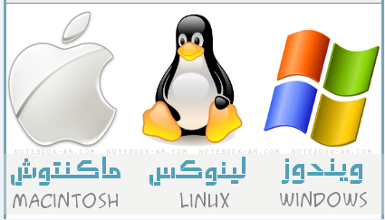

**2- مهام نظام التشغيل**

أ- تمكين الاتصال بين المستخدم و جهاز الحاسوب.

ب- التحكم في الأجهزة الملحقة : الطابعات ، لوحة المفاتيح ، الفأرة ...

ج- توزيعالعمليات على المستخدمين في الشبكة مثلا طابعة واحدة لعدة حواسيب في نفس الوقت.

د- تسهيل تعليمات عمليات الإدخال والإخراج والتخزين في نفس الوقت.

هـ- الحوار مع المستخدم في حالات الفشل ، التنبيه ، المراقبة ، الفحص ... بعلب الحوار.

و- توزيع المهام بشكل امثل لزيادة سرعة انجاز الأعمال.

ز- تعقب الملفات على الأقراص من نسخ و مسح و تهيئة و تخزين ....

ح- حمايةالملفات حسب صلاحية الوصول من كلمة مرور أو فتح أو تعديل ...

**3-مراحل تثبيت نظام التشغيل (Installation )**

-إدخال قرص نظام التشغيلCDالقابل للإقلاع (Bootable ) في قارئ الأقراص المضغوطة

- الضغط على المفتاح Supprأو Ctrl + Alt + Esc , F10 , F2 , F1عند بدء التشغيل للدخول

إلى نافذة الإعدادات Setup

- اختيار الإقلاع من CD-ROM أولا ثم الحفظ و الخروج

- بعد إعادة التشغيل الضغط على مفتاح دخول (Entrée)

- ظهور شاشة الترحيب و اختيار تثبيت نظام التشغيل (Entrée) أو استعادة (R) أو خروج (F3)

-مواصلة باقي المراحل

**4- مفهوم تقسيم القرص الصلب (Partition)**

- الموافقة على شروط الاستخدام (F8)

- ظهور التقسيمات مثلا C فقط لقرص صلب 500 جيقا اوكتي

-اختيار حذف التقسيم C أي الضغط على المفتاح Dو الموافقة

- اختيار خلق تقسيمات أي الضغط على المفتاح Cو اختيار سعة C مثلا 200 جيقا اوكتي

- اختيار خلق تقسيمات أي الضغط على المفتاح Cو اختيار سعة D مثلا 200 جيقا اوكتي

- اختيار خلق تقسيمات أي الضغط على المفتاح Cو اختيار سعة E بالتقريب 100 جيقا اوكتي

- مواصلة باقي المراحل

**5- مفهوم تهيئة القرص الصلب (Formatage)**

أي تكوين القرص الصلب بنظام الملفاتFAT أو NTFS حتى يتمكن Windows من تخزين المعلومات عليه كما يلي :

-اختيار مثلا القسم C من اجل تثبيت الويندوز عليه و الضغط على دخول (Entrée)

-اختيار نظام التهيئةNTFS ثم دخول (Entrée)

-تأكيد التهيئة بالضغط على المفتاح F

-بعد اكتمال التهيئة ستنسخ ملفات الويندوز على القرص الصلب

-يعاد تشغيل الحاسوب و لكن تركه يقلع من القرص الصلب

- مواصلة باقي المراحل

**6- الإعدادات أثناء التثبيت**

- ظهور شاشة التثبيت عليها الوقت المتبقي بالدقائق

- ظهور شاشة الإعدادات لضبط اللغة و المنطقة و …. ثم النقر على التالي (Suivant)

- اختيار ليس الآن (pas maintenant) في واجهة التحديثات التلقائية ثم التالي

- كتابة الاسم مثلا larbi djemil ثم التالي

- كتابة الرقم التسلسلي للويندوز موجود على غلاف القرص المضغوط CD ثم التالي

- كتابة اسم المستخدم مثلا Poste01 كما يمكن تزويده برقم سري ثم التالي

- ضبط إعدادات المنطقة و الوقت و التاريخ و التوقيت الصيفي ثم التالي

- كتابة اسم مجموعة العمل في الشبكة مثلا WORKGROUP ثم التالي

- يعاد تشغيل الجهاز و ظهور سطح المكتب (Bureau)

- إخراج قرص نظام التشغيلCD

|  |  |  |
| --- | --- | --- |
| **الوحدة:**  **04** | **لوحة التحكم** |  |

**الكفاءات المستهدفة:** يتعرف على بعض عمليات التحكم في الحاسوب

**وضعية الإنطلاق:**لضبط الاعدادات (paramètres) على اللوحة الرقمية أي الخطوات نتبع؟

**المعارف المستهدفة :** - تثبيت اللغة – تغيير إعدادات العرض – خصائص الفأرة – إضافة ، إزالة برنامج – إنشاء حساب جديد .

**النشاطات المقترحة:** العرض و خصائصه–الفأرة –الخيارات الإقليمية و خيارات اللغة –إزالة برامج –حسابات المستخدمين

**1-الخيارات الإقليمية و خيارات اللغة**

**أ-الخيارات الإقليمية**

لضبط تنسيق بعض البرامج من أرقام و عملة و تاريخ و وقت ...

*- النقر على القائمة ابدأ (Démarrer) ثم لوحة التحكم (Panneau de configuration )

*- اختيار طريقة العرض كلاسيكية ( Classique)

*- النقر علىالخيارات الإقليمية و خيارات اللغة (Options régionales et linguistiques)

*- اختيار الدولة ثم النقر على تخصيص (Personnalise)

*- ضبط التنسيقات ثم النقر على موافق (OK )

**ب- تثبيت اللغة**

لإضافة لغة في شريط المهام

*- النقر على القائمة ابدأ (Démarrer) ثم لوحة التحكم (Panneau de configuration )

*- اختيار طريقة العرض كلاسيكية ( Classique)

*- النقر علىالخيارات الإقليمية و خيارات اللغة (Options régionales et linguistiques)

*- النقر على التبويب لغات (Langues) ثم تفاصيل (Détails) ثم إعدادات (Paramètres )

*- النقر على إضافة ( Ajouter ) و اختيار اللغة المراد إضافتها ثم النقر على موافق (OK )

**2-تغيير إعدادات العرض**

لضبط خصائص العرض من سمات و سطح المكتب و الخلفية و شاشة التوقف و الدقة ...

*- النقر على القائمة ابدأ (Démarrer) ثم لوحة التحكم (Panneau de configuration )

*- اختيار طريقة العرض كلاسيكية ( Classique)

*- النقر على العرض (Affichage)

*- تغيير الإعدادات ثم النقر على موافق (OK )

**3-خصائص الفأرة**

لضبط خصائص الفأرة من أزرار و مؤشرات و سرعة النقر ...

*- النقر على القائمة ابدأ (Démarrer) ثم لوحة التحكم (Panneau de configuration )

*- اختيار طريقة العرض كلاسيكية ( Classique)

*- النقر علىالماوس(Souris)

*- تغييرالخصائص ثم النقر على موافق (OK )

**4-إضافة أو إزالة البرامج**

لتثبيت برامج أو إزالتها أو تعديل مكونات Windows ...

*- النقر على القائمة ابدأ (Démarrer) ثم لوحة التحكم (Panneau de configuration )

*- اختيار طريقة العرض كلاسيكية ( Classique)

*- النقر علىإضافة أو إزالة البرامج(Ajouter ou Supprimer des programmes)

*- الإزالةأو التغيير ثم إتباع المراحل

**5-إنشاء حساب جديد**

للتحكم في حسابات المستخدمين أو التزويد بكلمة مرور أو إنشاء حساب جديد

*- النقر على القائمة ابدأ (Démarrer) ثم لوحة التحكم (Panneau de configuration )

*- اختيار طريقة العرض كلاسيكية ( Classique)

*- النقر علىحسابات المستخدمين (Comptes d’utilisateurs)

*- النقر على إنشاء حساب جديد (Créer un nouveau compte)

*- كتابة اسم الحساب ثم النقر على التالي (Suivant)

*- يمكن تزويد الحساب بكلمة مرور و صورة ... ثم النقر على التالي (Suivant)

*- اختيار نوع الحساب و النقر على إنشاء الحساب (Créer un compte)

**مـــلاحـظــــــة**

- **الحسابالمسؤول:**هوحساب يمكنه إجراء تغييراتعلىالحاسوبتؤثرفيباقيالمستخدمين.

**- الحسابالمحدود :**لمنعالمستخدمينقليليالخبرةمنتغييرإعداداتالحاسوبوحذفالملفاتالهامة.

**- حسابالضيف:**صممللمستخدمينالذينيحتاجونإلىاستخدامالحاسوبمؤقتاً.

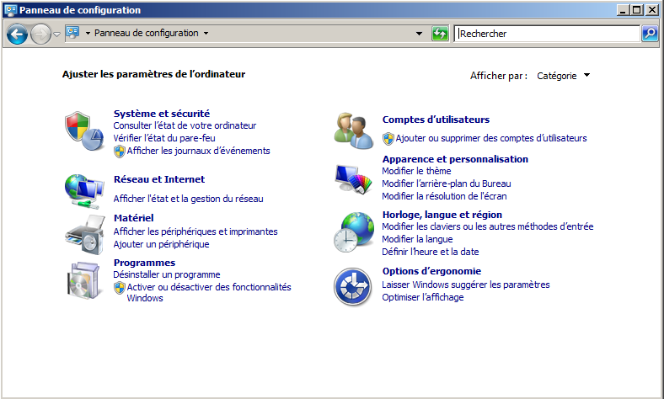

|  |  |  |
| --- | --- | --- |
| **وحدة**  **05** | **حماية الحاسوب** |  |

**الكفاءات المستهدفة:يتعلم تثبيت مضاد الفيروسات و استعماله.**

**وضعية الإنطلاق:** ماهي المخاطر التي يتعرض لها الجهاز غالبا و تؤدي إلى تلف الملفات و تعطيل النظام؟

**تـــمــهـيـــــد**

يتعرض جهاز الكومبيوتر يوميا إلى عدت عوامل قد تؤدي إلى إصابته بأضرار بالغة قد تصيب إحدى الملفات المهمة أو قد تؤدي إلى تعطيل النظام بشكل كامل هذه العوامل قد تكون الإتصال بشبكة الأنترنت بدون جدار حماية أو بتركيب وحدات التخزين الخارجية (قرص فلاش مثلا) تكون ملغمة بما يعرف بالفيروسات الإلكترونية.

**I–الفيروســــات**

**1-تعريف الفيروس (Virus)**

هو برنامج يقوم بكتابته مبرمجين محترفين بغرض إلحاق الأذى بجهاز آخر أو السيطرة عليه (اختراقه) أو سرقة بيانات مهمة. سميت بهذا الاسم نظرا للتشابه الكبير في الانتشار و الأضرار التي يسببها الفيروس البشري.

**2-مميزات الفيروس**

* القدرة على التناسخ و الإنتشار
* الترابط مع البرامج الأخرى (برنامج حاضن)
* الفيروسات لا تنشئ من تلقاء نفسها.
* التنقل من حاسوب مصاب إلى آخر سليم.

**3-مكونات الفيروس**

* آلية التناسخ: و هو الجزء الذي يسمح للفيروس بأن ينسخ نفسه
* آلية التخفي: و هو الجزء الذي يخفي الفيروس عن الإكتشاف.
* آلية التنشيط: و هو الجزء الذي يسمح للفيروس بالإنتشار قبل أن يكشف.
* آلية التنفيذ: و هي المهمة التي يقوم بها الفيروس عندما ينشط.

**4-طريقة الوقاية من الفيروسات**

* استخدام برنامج مضاد للفيروسات
* الإحتفاظ بنسخة إحتياطيةللبرامج و الملفات على جهازك
* فحص الملفات و البرامج المحملة من الأنترنت قبل استعمالها.
* استخدام برمجية الجدار الناري
* التأكد من مصدر الرسائل الإلكترونية و الإيمايل قبل فتحها

**5-أنواع الفيروسات**

يمكن تقسيم مختلف الفيروسات إلى ثلاث أنواع و هي:

* الفيروس: له امتداد (.com, .exe, .bat, .pif, .scr) و ينتقل عن طريق التناسخ من الأقراص الخارجية المصابة
* أحصنة طروادة (chevales de Troie) (Trojan): يكون متخفي داخل برنامج آخر و ينشط عندما تقوم بتشغيل ذلك البرنامج.
* الديدان: تنتقل فقط عبر الشبكات و الأنترنت و خاصة البريد الإلكتروني، لكنها لا تقوم بأي دور تخريبي.

**6-أمثلة لأشهر الفيروسات**

* فيروس Brontoc: يقوم بتكرار المجلدات حتى لا تعرف الأصل من النسخة و يؤدي إلى بطئ النظام و اتلافه
* فيروس Xcopy: الذي يصيب الأقراص الصلبة.
* فيروس Stupid: لا يفعل شيئ سوى التكاثر
* فيروس Diskkiller: فيروس تخريبي بشكل كبير.
* فيروسات خطيرة جدا: My Doom, Melissa, I love you, Chakira... الخ

**II– مضادات الفيروســــات**

**1-تعريف مضاد الفيروس (AntiVirus)**

هو برنامج يستعمل لكشف و منع و إزالة الفيروسات و البرامج الخبيثة و برامج التجسس.

**2-أشهر مضادات الفيروسات**

* برنامج Kaspersky: هو برنامج روسي صمم أولا لأغراض عسكرية (غير مجاني)
* برنامج Avira: هو برنامج ألماني و يعتبر من البرامج الرائدة (غير مجاني)
* برنامج Avast: برنامج فرنسي و يعتبر من البرامج الرائدة و السهلة لكنه غير مجاني التفعيل.
* برنامج Microsoft Security Essentials التابع لشركة Microsoft  و يعتبر أفضل برنامج مجاني التحديث
* برنامج Norton: برنامج فعال في مكافحة الفيروسات و تصفح الأنترنت بشكل آمن
* برنامج ESET: ذو حماية فعالة إذا كان مفعل و محدث بصفة قانونية.

**3-تثبيت مضاد الفيروسات و استعماله**

في حصة الأعمال التطبيقية

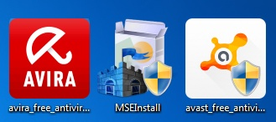

|  |  |  |
| --- | --- | --- |
| **وحدة**  **06** | **الشبكة المحلية** |  |

**الكفاءات المستهدفة:يتعلم طريقة إعداد شبكة محلية و استغلالها**

**وضعية الانطلاق:** كيف تستطيع إرسال صورة من الكومبيوتر لأخيك في الغرفة مع العلم أنك لا تملك قرص فلاش أو بطاقة ذاكرة؟

**تـــمــهـيـــــد**

نقوم بربط الحاسوبين معا ثم نرسل الصورة. و لكن كيف...؟ عن طريق الشبكة؟؟؟

**1-مفهوم الشبكة**

هي مجموعة من أجهزة الكومبيوتر متصلة بعضها البعض تسمح بتبادل المعلومات فيما بينها. تتكون كل شبكة من جهازين على الأقل. هناك عدت أنواع للشبكات نذكر منها:

* الشبكة المحلية (LAN): هي شبكة تنقل المعلومات بسرعة كبيرة جدا تتقيد بمكان واحد كبناية واحدة مساحتها لا تتعدى 5 كلم
* الشبكات الإقليمية (MAN): لا تتجاوز مسافة 200 كلم
* شبكات واسعة المجال(WAN): تغطي مساحة كبيرة كدولة أو عدت دول.

**2-المكونات المادية للشبكة المحلية (طوبولوجيا النجمة)**

* **الملقم (Serveur):**عبارة عن كمبيوتر ذو مواصفات عالية تمكنه من تسيير كافة الموارد.
* **العميل (Client):**جهاز متصل بالشبكة يستطيع أن يستفيد من الموارد المقدمة من الملقم.
* **خطوط الاتصال (التوصيلات و الكابلات):**تعتبر الجهاز العصبي للشبكة أشهرها أسلاك Rj-45
* **الموزع الشبكي (HUB):** يعتبر النقطة التي تجتمع فيها كل الأجهزة يمكن كذلك استعمال موزع (Switch).

**3-إعداد الشبكة**

قبل البدء في إعداد الشبكة يجب رسم مخطط لها مما يسهل عليك العمل.

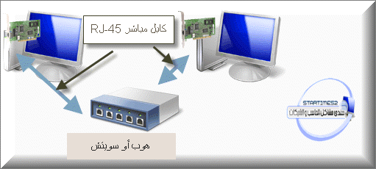

* تسمية كل حاسوب باسم مختلف عن الآخر(مثال POSTE1 , POSTE2 ….) و اختيار اسم مشترك لمجموعة العمل (مثال MSHOME)
* يتم ربط كل جهاز بواسطة السلك (RJ-45) و توصيله بالموزع الشبكي (HUB)
* الدخول إلى أيقونة الشبكات (Favoris Réseau) من سطح المكتب أو عن طريق (Démarrer).
* من (Gestion de réseau) نختار التعليمة (Créer un réseau domestique)
* تظهر لنا نافذة المساعدة في إعداد الشبكة (Assistant configuration réseau) ننقر على Suivant
* تظهر نافذة تطلب منا التأكد من ربط الأجهزة ننقر على Suivant
* تظهر نافذة تحتوي خيارين الأول مفاده أن هذا الجهاز متصل بالانترنت و يزود بقية الأجهزة (Cet ordinateur se connecte directement à internet) و الثاني أن هذا الجهاز متصل بالأنترنت عن طريق حاسوب آخر (cet ordinateur se connecte via une passerelle résidentielle).
* في حالة إعداد الملقم نختار الخيار الأول و في حالة العميل نختار الخيار الثاني ثم ننقر على Suivant
* تظهر نافذة تطلب منا اختيار نوع الاتصال (مثال نختار Connexion au réseau local ) ثم Suivant
* تظهر لنا نافذة تطلب منا إدخال اسم الجهاز و اسم الشبكة ثم ننقر على suivant
* تظهر لنا نافذة تفعيل مشاركة الملفات و الطابعة (Activer le partage de fichier et d’imprimante) أو عدم التفعيل (Désactiver le partage de fichier et d’imprimante) نختار الخيار الأول و ننقر على Suivant
* تظهر لنا نافذة تطلب منا تفعيل الإعدادات السابقة ننقر Suivant
* تبدأ عملية ضبط الحاسوب على الشبكة ننتظر حتى تنتهي العملية. ثم تظهر لنا نافذة تطلب منا حفظ الإعدادات في قرص مضغوط أو قرص مرن نختار آخر خيار (عدم الحفظ) ثم Suivant
* تظهر نافذة انتهاء الإعدادات ننقر على Terminer.
* يطلب منا إعادة تشغيل الجهاز ننقر على OK.
* نفس الخطوات لكل الأجهزة مع مراعاة نوع الحاسوب (ملقم أو عميل).

**4-استغلال الموارد المشتركة**

تتيح لنا الشبكة المحلية مشاركة المستعملين الآخرين في ملحقات جهازنا (ملفات، أقراص، ألعاب، طابعة، ماسح ضوئي... الخ)، يوجد نوعين من المشاركة

* **مشاركة كاملة:**يمكن للمستعمل الآخر أن يقوم بكل العمليات على المورد المشترك (حذف، قراءة، تغيير ....)
* **مشاركة في القراءة فقط:**المستعملين الآخرين لا يستطيعون التغيير في محتوى أقراصك.
* لمشاركة أي ملف أو مجلد أو أي قرص يكفي أن ننقر عليه بالزر الأيمن للفأرة و اختيار التعليمة (Partage et Sécurité) ثم فتح علامة التبويب (Partage) و اختيار التعليمة (Partage ce dossier sur le réseau) ثم النقر على Appliquer ثم OK.

بعد الإنتهاء نلاحظ وجود رمز يدل على المشاركة و هو رمز يد تحمل ذلك الملف أو المجلد أو القرص.

* إذا كان أحد الأجهزة متصل بطابعة يستطيع كل مستعملي الشبكة استعمال هذه الطابعة بعد مشاركتها.
* بإتباع الخطوات الآتية:

**ننقر بالزر الأيمن على رمز الطابعة**

**Imprimanteset**

**télécopieurs**

**PartagercetteImprimante**

**Partager**

**Démarrer**

**Appliquer**

ثم نقوم ببعض الإعدادات البسيطة على الأجهزة الأخرى لنستطيع استعمال هذه الطابعة في

|  |
| --- |
| **المجال المفاهيمي 02**  **المكتبيــــــــة** |

|  |  |  |
| --- | --- | --- |
| **الوحدة:**  **01** | **معالج النصوص01** |  |

**الكفاءات المستهدفة:التحكم بتحرير النصوص و انجاز البحوث**

**وضعية الانطلاق:ما هو البرنامج الذي يسمح لنا بكتابة نص او مقال ؟**

**1- كتابة نص وتنسيقه**

يمكن تنسيق النص بعد كتابته من خلال **قائمة التنسيق** أو **شريط التنسيق** باستعمال الأدوات مثل :

حجم الخط ، نوع الخط ، لون الخط ،غامق ، مائل ، تسطير ، ...

**أ- المدقق الإملائي**

يتم تصحيح الأخطاء الإملائية بإتباع إحدى الطرق :

*- النقر على قائمة أدوات Outils ثم على تدقيق إملائي و تدقيق نحوي**Grammaire et Orthographe**



*- أو النقر مباشـــرة علـــى الأداة من الشريط القياسي

*- أوالنقر على الكلمة الخاطئة بالزر الأيمن للفأرة ثم اختيار الكلمة الصحيحة.

**2- الجداول**

تستخدم الجداول لتنظيم النصوص و البيانات في صفوف و أعمدة.

 **أ - إدراج جدول :**

*- يمكن إدراج جدول بالنقر على الأداة من شريط الأدوات القياسي

*- أو النقر على قائمة جدول ( Tableau ) ثم على التعليمة إدراج ( Insérer ) ثم على التعليمة

جدول ( Tableau ) ثم تحديد عدد الأعمدة و الصفوف و النقر على موافق ( Ok )

**3- الأشكال و الصور**

تساعد الأشكال في إضافة الشرح مثل المستطيل ، الدائرة ، السهم ، نجوم و شعارات ....

و للصورة دور هام على مستندات الوورد فهي تكمل النص و تجسد المفهوم و تشخص المعنى.

**أ- إدراج الأشكال**

*- النقر على الشكل المراد رسمه من شريط الرسم

*- الرسم داخل الإطار أو الضغط على المفتاح Echap للرسم بطريقة حرة

*- سحب الفأرة حتى ظهور الشكل

**ب- إدراج صورة**

يمكن إدراج الصور من القصاصة الفنية أو تحديد الملف كما يلي :

*- النقر على أداة إدراج صورة أو قصاصة فنية من شريط الرسم

*- أو النقر على قائمة إدراج ( Insertion ) ثم اختيار صورة ( Image ) ثم النقر على قصاصة فنية (Clip Art ) أو النقر على : من ملف ( a partir du fichier )

**4- الأنماط و القوالب**

**أ- الأنماط**

توفر الأنماط الوقت في Wordو يصبح المستند متناسقا من حيث حجم الخط و اللون

و حتى الحدود و التظليل ...

*- النقر على قائمة تنسيق ثم على أنماط و تنسيقات .

**ب- القوالب**

يمكن استخدام قالب يحتوي على حجم الصفحة و الاتجاه والهوامش وأنماط و تنسيقات ...

*- النقر على قائمة ملف ثم على جديد ثم قوالب على الكمبيوتر

**5- إدراج فاصل**

**أ- إدراج فاصل السطر**

يتم إدراج فاصل السطر للانتقال إلى السطر الموالي بدلاً من الضغط على دخول ( Entrée ) .

للتخلص مثلا من المسافة الإضافية قبل كل فقرة و ذلك كما يلي :

*- النقر داخل الفقرة التي تحتوي على مسافة بادئة

*- الضغط على المفتاحين Entrée + shift

**ب- إدراج فاصل الصفحة**

يتم إدراج فاصل الصفحة للانتقال إلى الصفحة الموالية بدلاً من الضغط على المفتاح

دخول ( Entrée ) عدة مرات و ذلك كما يلي :

*- النقر على قائمة إدراج ( Insertion ) ثم على فاصل ( Saut ) ثم على

فاصل صفحات ( saut de page ) و النقر على موافق (ok)

**ج- إدراج فاصل مقطعي**

عند إدراج الفاصل المقطعي فانه يتم تخزين التنسيق من هوامش و اتجاه الصفحة و ....

و ذلك كما يلي :

*- النقر على قائمة إدراج ( Insertion ) ثم على فاصل ( Saut ) ثم اختيار احد الفواصل

المقطعية و النقر على موافق (ok)

**ملاحظة**

**ملاحظة : الفواصل غير مرئية لإظهارها يجب تشغيل علامة إظهار / إخفاء ¶**

|  |  |  |
| --- | --- | --- |
| **الوحدة:**  **02** | **معالج النصوص02** |  |

**الكفاءات المستهدفة:استخدام قواعد البيانات و توظيفها على مختلف النماذج**

**وضعية الانطلاق:**هل يمكننا تحرير نموذج على Word ثم ادراج نصوص تتغير آليا؟كيف**؟**

**1- دمج المراسلات**

هي عملية ربط بين عناوين مخزنة في قاعدة بيانات و خطاب . و بالتالي يمكن إنشاء رسائل نموذجية، أو كتابة دعوة لمجموعة من الأشخاص ، أو طباعة عناوين على المغلفات البريدية في برنامج

Wordبدمج قاعدة بيانات سابقة أو يتم تصميمها على Word أو Excel أو Access ...

خطوات الدمج

**1- المستند الرئيسي**

(النموذج)

كتابة دعوة، تهنئة، رسالة ...

**2- مصدر البيانات**

(العناوين)

كتابة أسماء :

الأفراد، المؤسسات، الشركات ...

**3- الدمج**

(النتيجة)

ظهور ملف به الأسماء المراد مخاطبتها في النموذج

**مراحل دمج المراسلات**

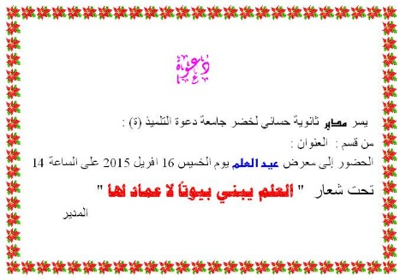

*- كتابة الخطاب

*- النقر على قائمة **أدوات** ثم **رسائل و مراسلات** ثم **دمج المراسلات**

*-تحديد نوع المستند : **رسائل** ثم النقر على التالي

*- تحديد مستند البداية : **استخدام المستند الحالي** ثم النقر على التالي

*- تحديد المستلمين : **كتابة قائمة جديدة** ثم النقر على **إنشاء**

*- النقر على **تخصيص** و **حذف أسماء كل الحقول**

*-**إضافة (التلميذ) ، (القسم) ، (العنوان)** ثم النقر على **موافق**

*- إدخال معلومات التلاميذ و في كل مرة النقر على **إدخال جديد**

*-النقر على **إغلاق** ثم حفظ قائمة العناوين في مجلدك

*- تحديد المستلمين : **استخدام قائمة موجودة** و يمكن تحرير القائمة أيضا ثم التالي

*-وضع مشيرة الفأرة في الخطاب بعد التلميذ ثم في كتابة الرسالة النقر على **عناصر إضافية**

*-إدراج حقول قاعدة البيانات في أماكنها في الخطاب **التلميذ**، **القسم**، **العنوان** و في كل مرة **إغلاق** و في الأخير التالي

*-معاينة الرسائل : المستلم 1 ، 2 ، 3 .... ثم التالي

*-إتمام الدمج بالنقر على **تحرير رسائل فردية** ثم اختيار **الكل** في دمج سجلات ثم النقر على **موافق**

*-ظهور نتيجة الدمج في ملف آخر به الأسماء المراد مخاطبتها.

*-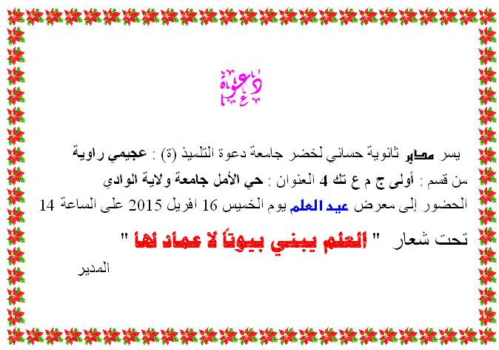حفظ هذا الملف في مجلدك

دعوة

يسر مدير ثانوية حساني لخضر جامعة دعوة التلميذ (ة) :

من قسم : العنوان :

الحضور إلى معرض عيد العلم يوم الخميس 16 افريل 2015 على الساعة 14

تحت شعار "**العلميبني بيوتاً لا عماد لها** "

المدير

|  |  |  |
| --- | --- | --- |
| **الوحدة:**  **03** | **جـداول البيانات01** |  |

**الكفاءات المستهدفة:يسترجع المعارف التي درست في المجدول ويتحكم في انجاز مصنف متكاملة**

**وضعية الانطلاق:** هل يمكننا رسم جداول على Word؟ و لكن هل نستطيع إجراء حسابات في برنامج Word؟

**تمهيـــــد**

يعتبر برنامج (Microsoft office Excel) أشهر برنامج في رسم الجداول و إدراج صيغ و دوال مختلفة ليقوم بإظهار نتائجها مباشرة كما يسمح برسم مختلف أنواع التخطيطات بمجرد إعطائه المعطيات اللازمة.

**1-تقديم شاشة Excel 2007**

**أيقونة العمليات الأساسية**

**شريط االقوائم**

**شريط العنوان**

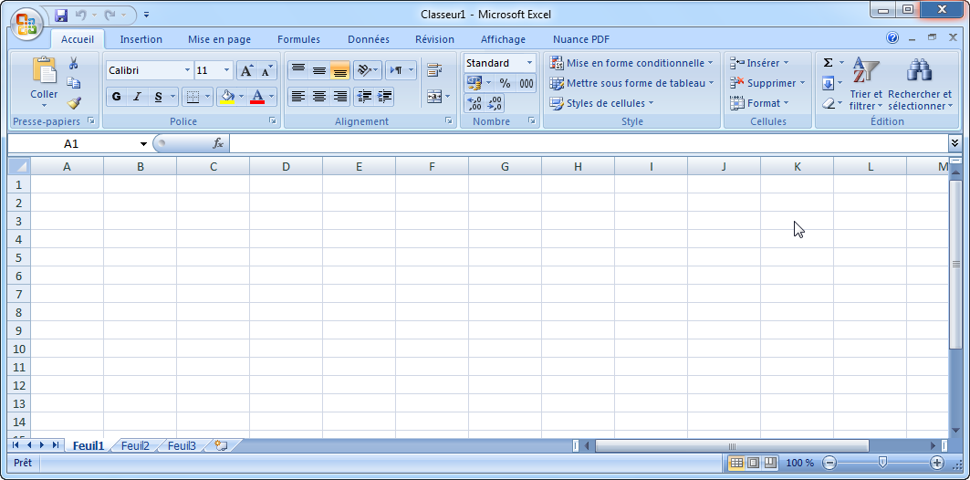

**شريط التمرير**

**الخلية النشطة**

**شريط الأدوات**

**شريط الصيغة**

**ورقة العمل**

**علامات تبويب أوراق العمل**

**شريط المعلومات**

**ملاحظات**

* نسمي مستند Excel مصنفا (Classeur) و كل مصنف يحتوي 3 أوراق عمل feuil1, feuil2, feuil3 مع إمكانية إضافة حتى 255 ورقة أو حذف أوراق.
* تتكون كل ورقة عمل من 256 عمود معلمة بالحروف اللاتينية (A, B, C, …….AA, AB, AC,…..) و 65536 سطر معلمة بالأرقام من 1 إلى 65536
* تقاطع سطر مع عمود يسمى خلية (Cellule) و تنسب كل خلية إلى هذا المرجع مثلا (تقاطع العمود B مع السطر 4 هو الخلية B4)
* يسمح لنا شريط الصيغة بإدراج صيغ و دوال مختلفة لدراسة الجدول ( الجمع، المعدل، الشرط ......الخ)
* الكتابة على ورقة عمل Excel تكون داخل الخلايا و كل ما يكتب في الخلية يظهر في شريط الصيغة.
* نستطيع داخل الخلايا كتابة النصوص، الأرقام، الصيغ و الدوال.....الخ.

**2-شرح أهم القائم و الأدوات**

يوضح لنا الجدول الآتي أهم الأدوات و القوائم في برنامج Excel 2007

|  |  |  |
| --- | --- | --- |
| **الأداة** | **القائمة** | **دورها** |
|  | **Mise en page** | تغيير اتجاه ورقة العمل إلى (يمين إلى اليسار) |
|  | **Formules** | إدراج دالة |
|  | **Formules** | الجمع التلقائي |

|  |  |  |
| --- | --- | --- |
| **الوحدة:**  **05** | **العروض التقديمية01**  Power point |  |

**الكفاءات المستهدفة:إنجاز عروض تقديمية احترافية**

**وضعية الانطلاق:هل يمكننا انجاز عرض على الشاشة؟ما هو البرنامج الذي يسمح بذلك ؟**

1 – تعريف

هو برنامج يسمح بتخطيط وتنظيم وتصميم العروضالتقديميةبشكل شيق وعملالتنسيقاتاللازمة ثم عرضها على الشاشة.

لاستخدام برنامج Microsoft® PowerPoint®بكفاءة، يجب التعرف على أهم الميزات المتوفرة ، كيفية إنشاء عرض تقديمي ، كيفية تغيير عنوان ونص فقرة وتغيير طرق العرض والانتقال من شريحة لأخرى وحفظ عرض تقديمي واستخدام خيارات تعليمات PowerPoint.

# 2 – تشغيل برنامج Powerpoint

لتشغيل برنامج Powerpoint ننفذ الاوامر الاتية :

Demarrer → tous les programmes –> microsoft office –> microsoft power point

او بواسطة الاختصار على سطح المكتب

او بواسطة ملف أنجز سابقا على Power point

**3 – نافذة برنامج Power point**

# **عند تشغيل برنامج Power point تظهر نافذة تحتوي العناصر الآتية**

شريط العنوان

شريط القوائم

علامات تبويب بها العديد من الأدوات

مساحة العمل " الشريحة" Diapositive

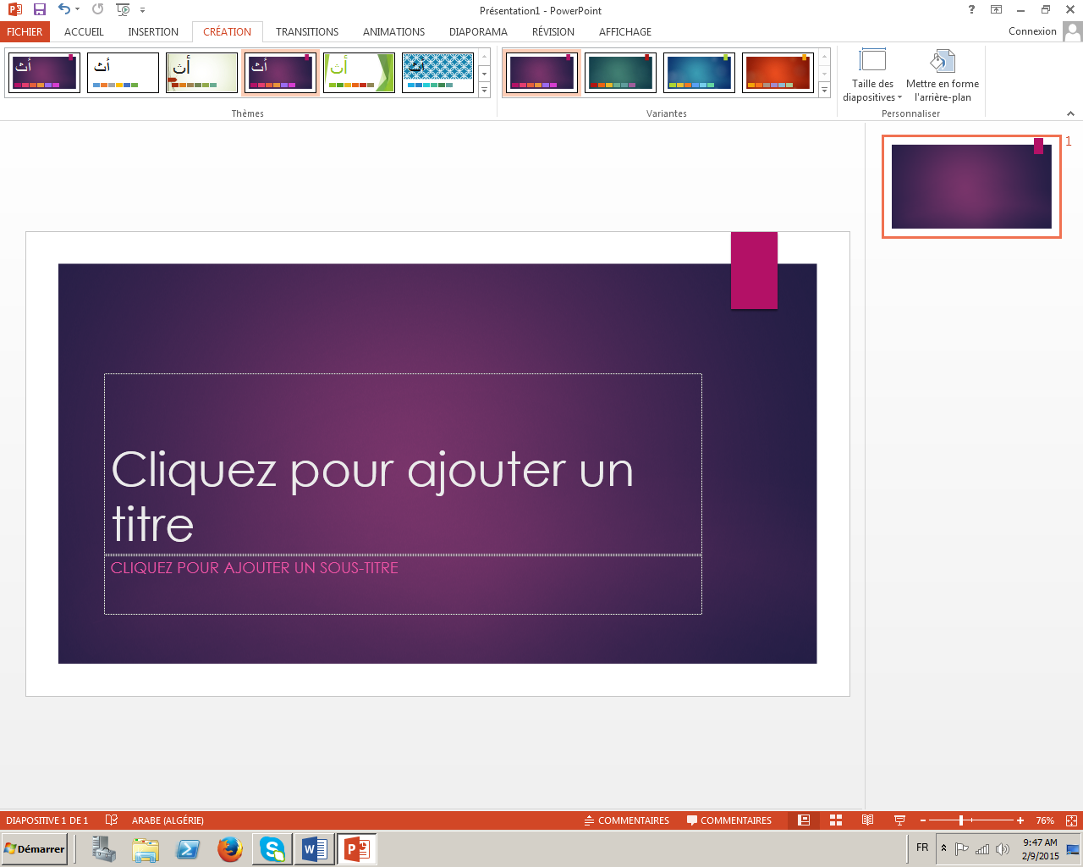

**4-إضافة شريحة جديدة**

عند فتح Powerpoint لأول مرة تظهر عليه شريحة واحدة

يمكننا إضافة شرائح جديدة إلى عرض تقديمي بسرعة وبسهولة

يمكننا إضافة العديد من الشرائح وفقا لمتطلبات العرض

لإضافة شريحة جديدة نتبع الأداة Nouvelle Diapositive من شريط الأدوات Accueil

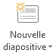

**4 – 1 – حركية الشريحة**

المراحل الانتقالية للشرائح هي تأثيرات تشبه الحركات التي تتم عندما تنتقل من إحدى الشرائح إلى الشريحة التالية. يوفر Office PowerPoint 2007 عدة أنواع من المراحل الانتقالية للشرائح، بما في ذلك التضاؤل القياسي والتلاشي والقطع والمسح بالإضافة إلى المراحل الانتقالية غير المألوفة مثل دوران في اتجاه عقارب الساعة ولوحات الشطرنج.

يمكننا اعطاء حركة مناسبة الشريحة عند ظهورها و ذلك من خلال

الشريط Transition ثم نختار الأداة التي تمثل الحركة

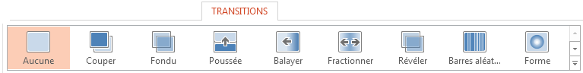

**4- 2- تغيير نوع الشريحة**

# **يمكننا تغيير نوع الشريحة من خلال الشريط** Creation

# **ثم النقر على الشكل المناسب على الأداة التي تمثله**

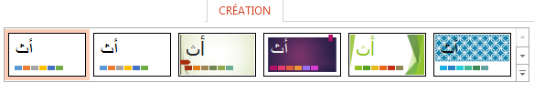

**4-3- حذف شريحة**

من علامة التبويب **شرائح**، انقر بزر الفأرة الأيمن فوق الشريحة التي تريد حذفها، ثم انقر فوق **حذف شريحة**Supprimer Diapositive من القائمة المختصرة.

**5- إدخال نص إلى جزء الشريحة**

لإضافة نص إلى عرض تقديمي يمكننا استخدام الاداة Zone de texte من

الشريط Insertion

ثم ننقر داخل الشريحة ثم نكتب النص و مع التنسيق المناسب



**5-1 –حركية النص**

يمكننا اعطاء حركة مميزة للنص عند ظهوره و ذلك من خلال

الشريط Animation ثم اختيار الحركة بواسطة النقر على الأداة التي تمثلها .

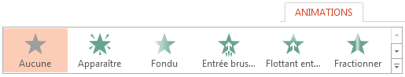

6 – إضافة صورة

**يمكننا إدراج الصور بمختلف انواعها على الشريحة**

**و ذلك من خلال الشريط Insertion Image**

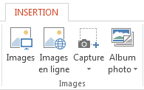

**او باستعمال التعليمة Copier Coller**

7 – اظافة فيديو أو صوت

من اهم خصائص Power point إدراج الوسائط مثل الفيديو

لتحقيق ذلك نفتح الصفحة Insertion ثم ننقر الأداة Vidéo

لإدراج فيديو

أو النقر الأداة Audio لإدراج ملف صوتي

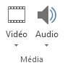

8 – ادراج المخططات

يسمح برنامج Power point بادراج مختلف المخططات

و ذلك باستعمال الأداة SmartArt من الشريط Insertion



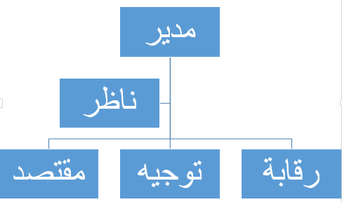

9 – ادراج التخطيطات Graphe

يسمح برنامج Power point بادراج كل أنواع التخطيطات انطلاقا

من جدول البيانات

لتحقيق ذلك نستعمل الأداة Graphique من الشريط Insertion



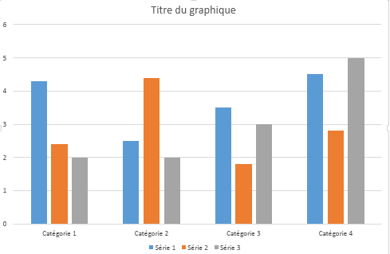

**10- ادراج الـــــــدوال**

# يمكننا كتابة الدوال الرياضية باستعمال الأداة π من الشريط insertion

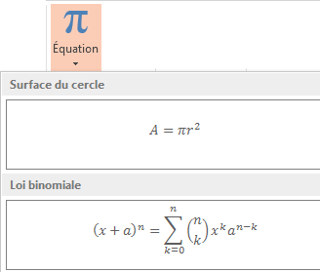

**11- إنشاء عرض تقديمي جديد باستخدام قالب تصميم**

بالإضافة إلى تشغيل عرض تقديمي باستخدام لف جديد يمكنك أيضًا بدء تشغيل عرض تقديمي جديد دون قيام برنامج PowerPoint بإضافة أية نصوص .يمكننا اختيار قالب تصميم أو عرض تقديمي فارغ. قالب التصميم هو عرض تقديمي مصمم بتنسيق يتميز بالاحتراف كما يحتوي على نظام للألوان لا تحتاج معه إلا لإضافة النص فقط. يمكنك استخدام أحد قوالب التصميم الموجودة ببرنامج PowerPoint، أو إنشاء قالب التصميم الخاص بك.

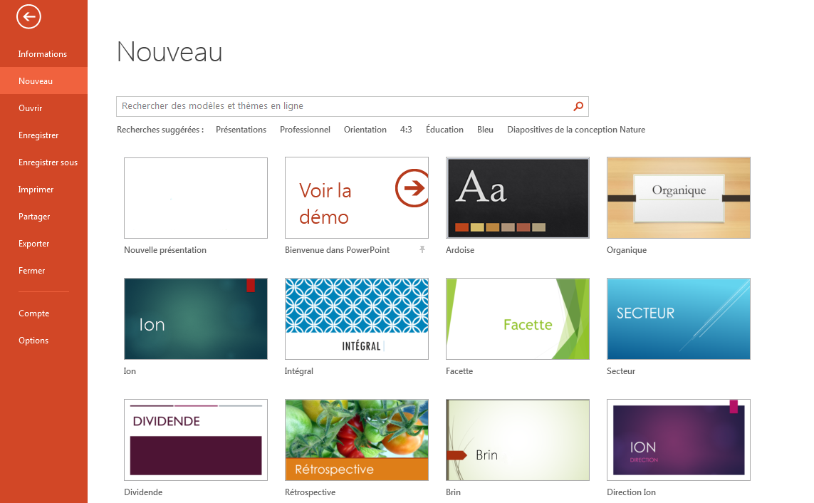

**12- عرض الشرائح بطريقة عرض الشرائح**

في أي وقت أثناء العمل في العرض التقديمي، يمكننا استعراض الشرائح بسرعة وسهولة للتحقق من دقة العمل وتدفقه باستخدام اداة العرض.

يتم عرض الشرائح بترتيبها حسب أرقامها، مع استخدام كامل الشاشة لعرضها على جهاز الكمبيوتر.

لتقديم العرض نستعمل أداة العرض من اسفل الشاشة

كما يمكننا استعمال الزر F5 من لوحة المفاتيح



|  |  |  |
| --- | --- | --- |
| **الوحدة:**  **06** | **العروض التقديمية02**  Power point |  |

**الكفاءات المستهدفة:ربط الشرائح و الملفات بروابط تشعبية**

**وضعية الإنطلاق:هل يمكننا تصفح مختلف الشرائح بواسطة شريحة واحدة؟كيف ذلك؟**

1. **إضافة ارتباطات تشعبية**

يمكنك استخدام الارتباطات التشعبية للتنقل من شريحة إلى أخرى أو إلى موقع عبر الشبكة أو الإنترنت أو حتى إلى ملف أو برنامج آخر تمامًا.

1. قم بتحديد النص الذي تريد النقر فوقه لتنشيط الارتباط التشعبي.

أو بدلاً من ذلك، يمكنك تحديد كائن (جزء من قصاصة فنية، على سبيل المثال، أو رسم SmartArt).

1. من علامة التبويب **insertion**، وفي المجموعة **Liens**، انقر فوق **Lien Hypertexte**. 
2. في مربع الحوار **Insertion lien hypertexte**، انقر فوق الزر المناسب للبحث عن الملف (أي المكان حيث يأخذك هذا الارتباط).
3. ابحث عن موضع الملف ثم انقر فوقه، ثم انقر فوق **موافق**.

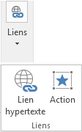

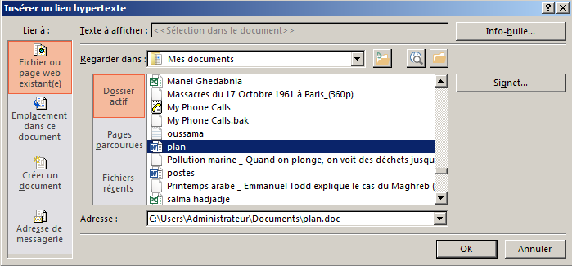

|  |
| --- |
| **المجال المفاهيمي 03**  **مقدمة في البرمجة** |

|  |  |  |
| --- | --- | --- |
|  | **الخوارزميات** |  |

**الكفاءات المستهدفة :حل مسألة رياضية و انجاز الخوارزمية**

**وضعية الإنطلاق:هل يمكننا تحديد خطوات او مراحل تسمح بحل مسألة رياضية؟كيف ذلك ؟**

**-1 تعريف الخوارزمية**

الخوارزمية هي مجموعة من الخطوات **الرياضية و المنطقية**والمتسلسلة اللازمة لحل مشكلة ما.

وسميت الخوارزمية بهذا الاسم نسبة إلى العالم المسلم الطاشقندي الاصل

**أبو جعفرمحمد بن موسى الخوارزمي**الذي ابتكرها في القرن التاسع الميلادي.

الكلمة المنتشرة في اللغات اللاتينية والأوروبية هي «algorithm» وفي الأصل كان معناها يقتصر على خوارزمية لتراكيب ثلاثة فقط وهي :

**التسلسل** و **الاختيار**(selection) و**التكرار.**

**التسلسل**: تكون الخوارزمية عبارة عن مجموعة من التعليمات المتسلسلة، هذه التعليمات قد تكون إما بسيطة أو من النوعين التاليين.

**الاختيار**: بعض المشاكل لا يمكن حلها بتسلسل بسيط للتعليمات، وقد تحتاج إلى اختبار بعض الشروط وتنظر إلى نتيجة الاختبار، إذا كانت النتيجة صحيحة تتبع مسار يحوي تعليمات متسلسلة، وإذا كانت خاطئة تتبع مسار آخر مختلف من التعليمات. هذه الطريقة هي ما تسمى اتخاذ القرار أو الاختيار.

**التكرار**: عند حل بعض المشاكل لا بد من إعادة نفس تسلسل الخطوات عدد من المرات. وهذا ما يطلق عليه التكرار.

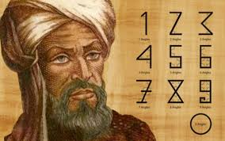



**2 – الخوارزميات في حياتنا اليومية**

مثال من الحياة اليومية .  
من أقدم الخوارزميات نذكر على وجه الخصوص: وصفات المطبخ.  
تتكون الوصفة من ثلاثة مراحل:

1.مقادير المكونات

2. الاعداد

3. النتيجة

**3 - مكونات الخوارزمية**

الخوارزمية موجودة عموما على الشكل التالي:  
**التصريح بالمتغيرات ::** Déclaration des variables **و**صف بالتفصيل للعناصر التي سوف تستخدم في الخوارزمية.

**التهيئة أو إدخال البيانات::**Initialisation ou Entrée des donnéesاستعادة البيانات و / أو تهيئتها.

**معالجة البيانات::**Traitement des donnéesتنفيذ العمليات اللازمة لحل هذه المشكلة.

**إخراج::**Sortieعرض النتائج

**مثـــــــــــال**

قم بإيجاد حاصل جمع عددين ثم اطبع الناتج ؟

**الحــــــــــــــل**

1- البداية

2-قم بتعريف العدد الاول

3-قم بتعريف العدد الثاني

4-قم بتعريف الناتج

5-الناتج=العدد الاول+العدد الثاني

6-قم بطباعه الناتج

7-النهاية

**4-1 – الحـــلـقــــة POUR**

**4 – الحـــلـقــــات الـتـكـــــراريـــــة**

عموما يتم استخدام هيكل المتكررة Pourمرارا وتكرارا عندما نريد تغيير قيمة متغير معرف من قيمة أولية ( valeur initiale) إلى قيمة نهائية معرفة valeur finale))، أثناء تنفيذ سلسلة من التعليمات على قيمة هذا المتغير.

تشير قيمة الزيادة valeur_incrément للتغيير الذي يحدث عل المتغير عند تطبيقها في نهاية كل تكرار.

**بنية الحلقة التكرارية Pour**

**بدايةPour**المتغير = من القيمة الابتدائية **الى** القيمة النهائية **الزيادة**= قيمة الزيادة **انجز مايلي**:

سلسة من التعليمات

**نهاية Pour**

**Structure répétitivePOUR**

**POUR variable = valeur_initiale JUSQU'À valeur-finale INCRÉMENT valeur_incrément**

**FAIRE   
    Séquence d'instructions**

**FINPOUR**

انجز خوارزمية تسمح بحساب قيمة البوصة للقيم العشرة الأولى (1 الى 10)

**مـــثــــــــال**

علما ان 1pouce=2.54cm

**الحـــــــــل**

**المتـغـيــــــرات**

**Cm** من النوع **رقــــــم**

**Pouce** من النوع **رقـــم**

**بداية الخوارزمية**

**بداية الحلقة POUR**

**من اجل cm يبدأ من 1 الى 10**

**Pouce يأخذ القيمة 2.54*cm**

**إظهار القيمة Pouce**

**نهــايـــة الحـلـقـــة POUR**

**نهــايـة الخوارزمية**

**4-2 – الحــــلـقــة TANT QUE**

الحلقة (Tant que) بنية تكرارية تتكون من الكلمات التالية :

TANT QUE ,FAIRE و FINTANTQUE

تستعمل في حالة وجود شرط وتعليمات متسلسلة للتنفيذ ما دام الشرط صحيحا.

**بنية الحلقة التكرارية TANTQUE**

**بدايةTANTQUE** (مادام) الشــــرط

**انجز مايلي**:

سلسلة من التعليمات

**نهايةTANTQUE**

**Structure répétitive TANTQUE**

**TANTQUE** condition**FAIRE**   
    Séquence d'instructions

**FINTANTQUE**

**مـــثــــــــال**

انجز خوارزمية تسمح بحساب القيمة somme من خلال إضافة القيمة valeur

مع مراعاة الشرط somme<100

**الحـــــــــل**

**المتـغـيــــــرات**

**somme** من النوع **رقــــــم**

**valeur** من النوع **رقـــم**

**بداية الخوارزمية**

**Somme<100**

**بداية الحلقة TANTQUE**

**قـــراءة القـيـمـة valeur**

**Somme=somme+valeur**

**إظهار القيمة somme**

**نهــايـــة الحـلـقـــة TANTQUE**

**نهــايـة الخوارزمية**

**الحلقة REPETER JUSQU’A تشبه الحلقة TANT QUE لكن الفرق بينهما أن الحلقة الأولى تسمح بتنفيذ سلسلة من التعليمات مرة واحدة على الأقل بغض النظر عن قيمة الشرط .**

**4-3 – الحــلـقــة RÉPÉTER-JUSQU'À**

**بنية الحلقة التكرارية RÉPÉTER-JUSQU'À**

**بدايةRÉPÉTER**

**سلسلة من التعليمات**

**JUSQU'À (إلى أن يتحقق)الشرط**

**Structure répétitiveRÉPÉTER-JUSQU'À**

**RÉPÉTER   
    Séquence d'instructions**

**JUSQU'À condition**

**مـــثــــــــال**

انجز خوارزمية تسمح بقراءة القيمة x ثم كتابة الجملة "عدد موجب" ان تحقق الشرط

x>0

**الحـــــــــل**

**المتـغـيــــــرات**

**X**من النوع **رقــــــم**

**بداية الخوارزمية**

**بــدايــة الحـلـقــةREPETER JUSQU’A**

قـــراءة القـيـمـة **x**

الشــــــــرط **JUSQU’A x>0**

**نـهـايـة الحـلـقـة REPETER JUSQU’A**

**كتابة «عدد موجب»**

**نهــايـة الخوارزمية**

|  |  |  |
| --- | --- | --- |
|  | Algoboxبرمجيــــة |  |

**الكفاءات المستهدفة:ترجمة و انجاز الخوارزميات على برنامج algobox**

**وضعية الإنطلاق:**

**1 - تعريف برمجية Algobox**

Algoboxهو برنامج تعليمي يساعد على إنشاء الخوارزميات، وهو متاح لأنظمة لينكس، نظام التشغيل Mac OS X ويندوز كما يمكننا تشغيله على مفتاح USB .

تستخدم برمجية Algobox لغة خوارزمية باللغة الفرنسية وواجهة مستخدم رسومية بسيطة ومريحة، يمكننا هذا البرنامج من تصميم واختبار الخوارزميات التي يمكن مواجهتها في تدريس الرياضيات في المدرسة الثانوية.

تستخدم برمجية Algobox لغة خوارزمية باللغة الفرنسية وواجهة مستخدم رسومية بسيطة ومريحة، يمكننا هذا البرنامج من تصميم واختبار الخوارزميات التي يمكن مواجهتها في تدريس الرياضيات في المدرسة الثانوية.

ويشمل Algobox أيضا القدرة على استخدام الدوال العددية و رسم النقاط و المستقيمات على معلم محدد.

**3 - تحميـــل برمجية Algobox**

لتحميل البرمجية يمكننا تصفح الموقع الرسمي لصاحب البرمجية على الرابط التالي :

**www.xm1math.net**

**4 - تنفيذ برمجية Algobox**



ينفذ البرنامج من خلال الاختصار على سطح المكتب

او باتباع المراحل التية :

Démarrer --- >Tous les programmes --- >Algobox

**5 - وصف واجهة برمجية Algobox**

يشمل Algobox محررا على شكل شجرة هرمية، حيث ندخل معظم الأوامر عن طريق الضغط على الأزرار الموجودة على واجهة المستخدم الرسومية الموافقة للهياكل الحسابية.

كما يمكننا Algobox من ادراج الكود مباشرة على محرر النصوص التقليدي دون استعمال الأوامر الجاهزة الاستخدام.

**واجهة رسومية**

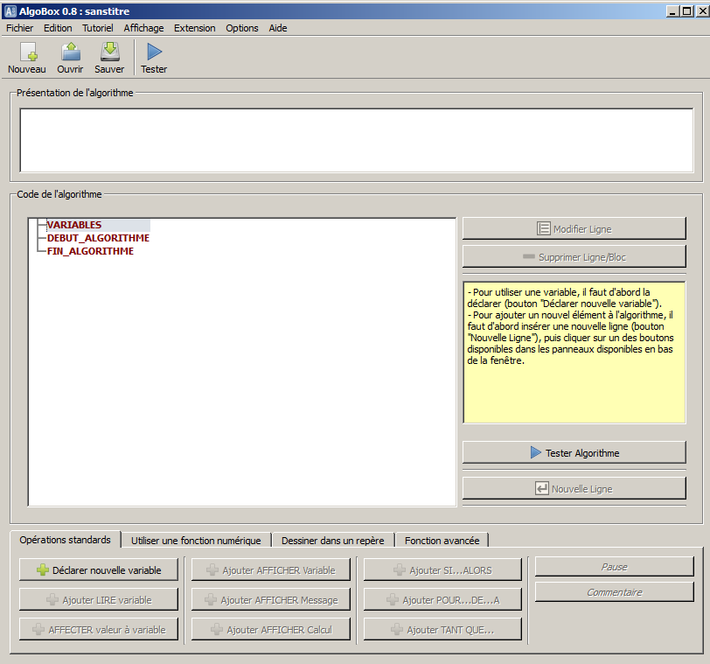

**واجهة نصية**

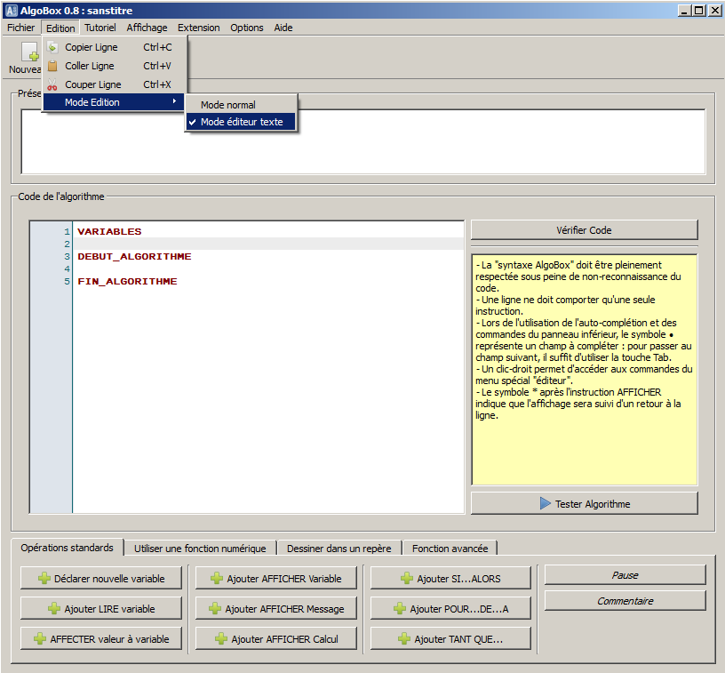

**Nouvelle ligne لإضافة سطر ننقر على**

**Mode éditeur texteننقر على**

**التصريح بالمتغيرات**

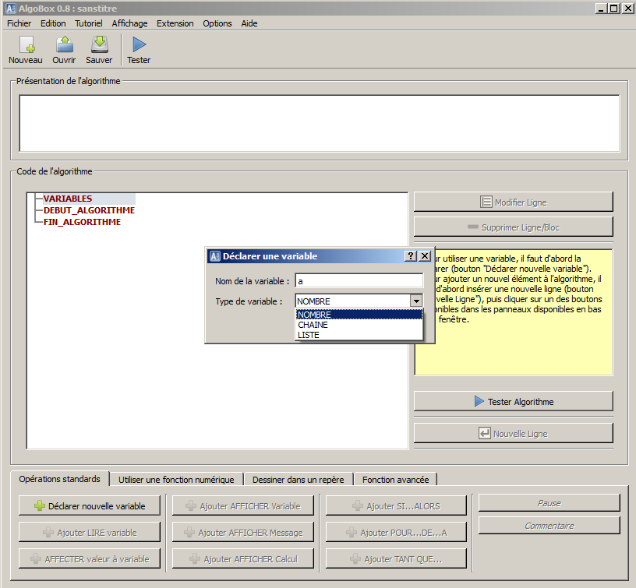

**Variables التصريح بالمتغيرات**

**Type deVariablesنختار نوع المغير**

**إ**ضافة سطر

**Nouvelle ligne لإضافة سطر ننقر على**

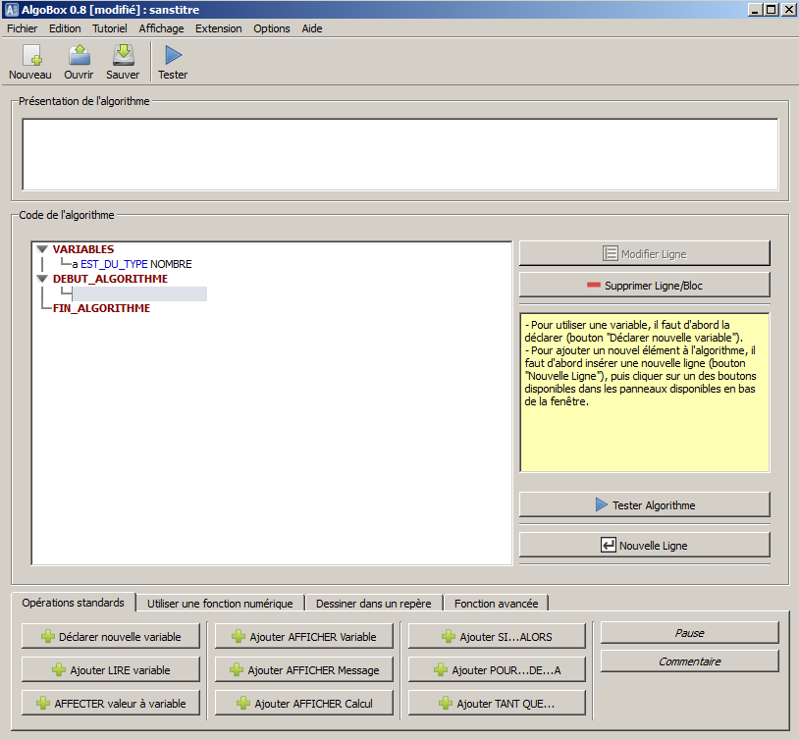

**Tester Algorithmeلاختبار الخوارزمية ننقر على**

**تـنـفـيـــذ الخــوارزمـيـــة**

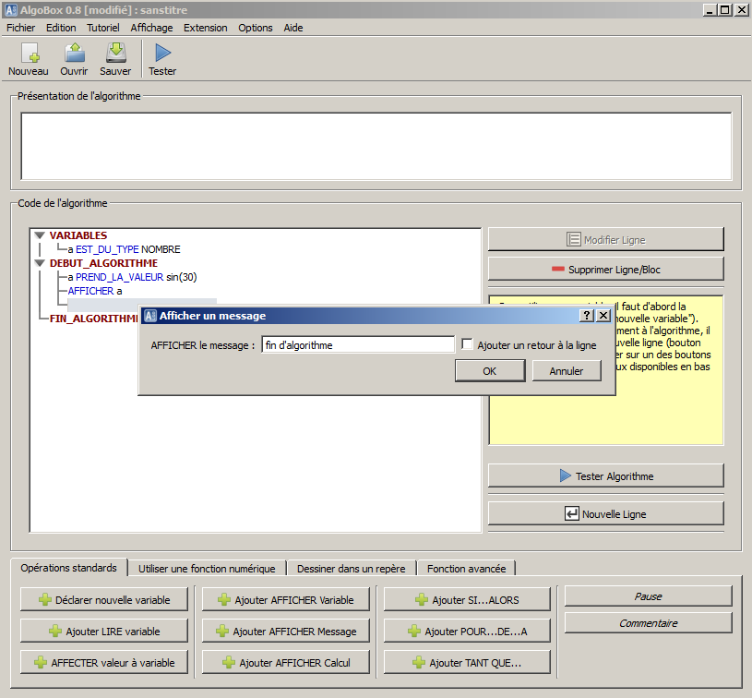

**الــتــطـبـيـقــــات**

**تـطـبـيـــق 01:**

أنجز خوارزمية لقراءة العدد aو b ثم احسب متوسط العددينm

**الحـــــــــل**

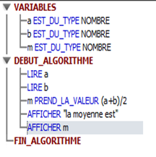

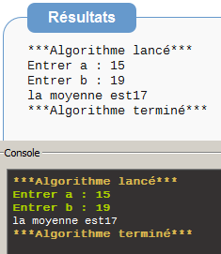

**تـطـبـيـــق 02:**

أنجز خوارزمية **لــــــقـــــراءة** المتغيرn (1-10)

**و إظهــــار** كلمــة **الجــزائـر** على الشاشة 10 مرات باستعمال الحلقة **POUR**

**الحـــــــــل**

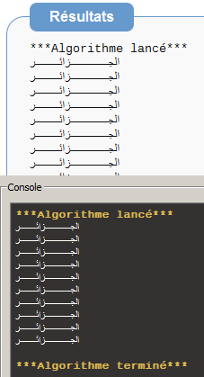

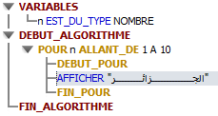

**تـطـبـيـــق 03 :**أنجز خوارزمية **لــــــقـــــراءة** اسم ولقب التلميذ ‘nom et prenom’و معدل الفصل الأول ‘moyenne1’ و معدل الفصل الثاني ‘moyenne2’ و معدل الفصل الثالث’moyenne3’**و حســــاب** المعدل ‘m’ ثم اتخاذ القرار**" ناجح**" ام "**راسب**"

**الحـــــــــل**

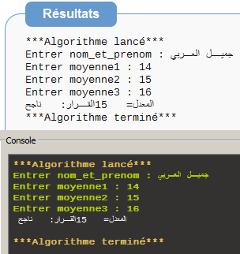

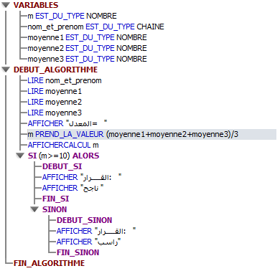

**تـطـبـيـــق 05:**

أنجز خوارزمية **لتحويل** القيم العشرة الأولى**(1-10) من البوصة pouce إلى السنتيمترcm**

مستعملا هيكل الحلقة **pour**

**الحـــــــــل**

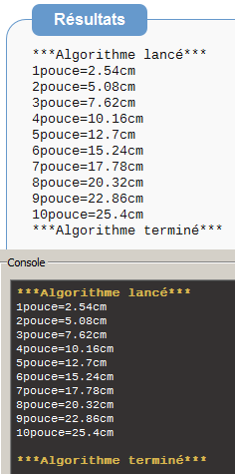

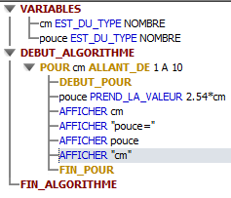

**تـطـبـيـــق 07:**

أنجز خوارزمية **لــــحساب المجموع** somme حيث لا يجب ان تتعدى القيمة 100باستعمال الحلقة TANTQUE

**الحـــــــــل**

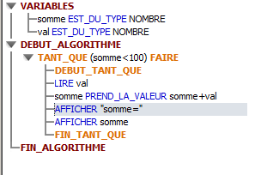

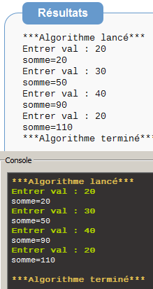

**تـطـبـيـــق 02:**

أنجز خوارزمية لحساب المستقيم AB علما ان احداثيات A(xA,yA) و B(xB,yB)

**أ - إنشاء الخوارزمية باللغة الطبيعية**اللغة الطبيعية، بالنسبة لنا،هي العربية. سوف نستخدم فقط كلمات بسيطة،يجب أن يكون النص واضحا ومنظم جيدا.

**الحـــــــــل**

من المعروف أن طول قطعة مستقيمةAB يعرف بواسطة العلاقة :



**1 - يمكننا انشاء الخوارزمية التالية :**

**المتغيرات Variables**

xAفاصلة النقطة A

yAترتيب النقطة A

xBفاصلة النقطة B

yBترتيب النقطة B

**إدخال البيانات أو التهيئةInitialisation ou Entrée des données**

قراءة xA

قراءة yA

قراءة xB

قراءة yB

**المعالجــــة Traitement**

المسافة D تأخذ القيمة 

**إخراج النتيجة Sotie**

إظهار النتيجة D.

**2 – الخوارزمية بواسطة البرمجية Algobox**

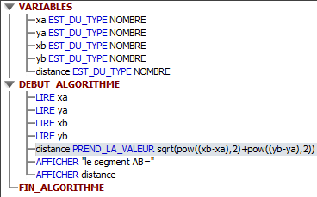

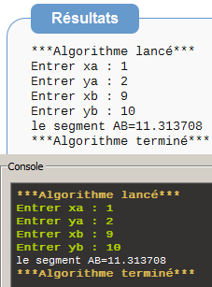

**تـطـبـيـــق 04:**

أنجز خوارزمية **لــــــقـــــراءة** المتغيرa  وb و c ثم **حســـــاب**

**و حســــاب** الحـــلـــــــول ‘x1’ و ‘x2’ .

**الحـــــــــل**

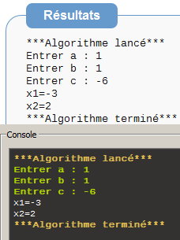

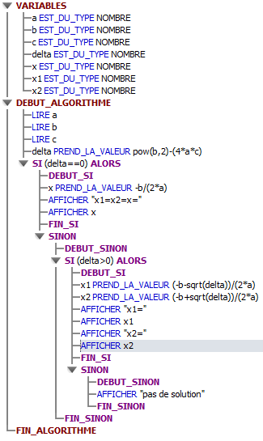

**تـطـبـيـــق 08:**

أنجز خوارزمية **لــــحساب حدود المتتالية الحسابية Un** حيث n رقم الحد rالأساس

U0 الحد الأول باستعمال الحلقة POUR

**الحـــــــــل**

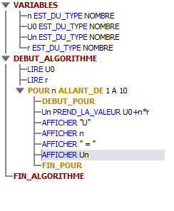

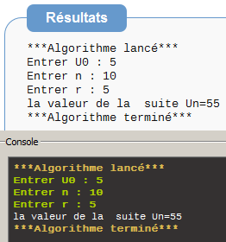

**تـطـبـيـــق 09:**

أنجز خوارزمية **لــــحساب الحدود العشرة الأولى للمتتالية الهندسية Un**

حيث n رقم الحد و q الأساس و U0 الحد الأول باستعمال الحلقةPOUR

**الحـــــــــل**

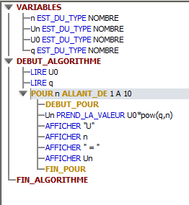

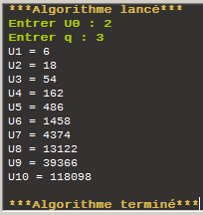

**تـطـبـيـــق 10:**

أنجز خوارزمية تسمح برسم المستقيم ذو الإحداثيات الآتية: البداية (0,0) النهاية (5,5)

**الحـــــــــل**

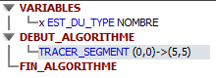

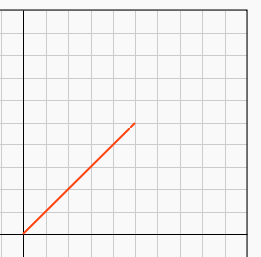

|  |  |  |
| --- | --- | --- |
|  | المخططات الانسيابية |  |

**الكفاءات المستهدفة:**

**وضعية الانطلاق:**

**1 - تعريف المخطط الانسيابي**

1- هو تمثيل بياني للخوارزمية يوضح خطوات حل المشكلة من البداية إلى النهاية مع إخفاء التفاصيل لإعطاء الصورة العامة للحل. فهي تعبر عن تدفق العمليات في البرنامج ويشمل ذلك الحلقات و بنى التحكم واتخاذ القرار.

2- هو عبارة عن مجموعة من الإشكال الهندسية تربط بينها أسهم لتوضيح عمل الخوارزمية .

و يمتاز بوضوح أكثر من الخوارزمية و خاصة في توضيح عمل الحلقات و الشروط المنطقية .

**2 -الاشكال الأساسية المستخدمة في المخطط الانسيابي**

**1 – الشكل البيضاوي:**

يستخدم للبداية ( ابدأ ) و النهاية توقف ( قف )

**2 – المستطيل :**

يستخدم للعمليات الحسابية و تعيين قيم المتغيرات

**3 – متوازي الاضلاع :**

يستعمل للقراءة او الكتابة ( ادخال البيانات و اخراجها )

**4 – شكل المعين :**

يستخدم للمقارنات و العمليات المنطقية

**5 – الـــدائــــــرة :**

تستخدم لتوضيح نقاط توصيل المخطط الانسيابي , و غالبا في حالة المخططات ذات الاحجام الكبيرة

**6– السهم :**

يستخدم للتوصيل فيما بين الاشكال الهندسية السابقة و توضيح مسار

المخطط

**7 – متوازي الإضلاع**

يشير الى التكرار و يستعمل في الحلقات

POUR – TANTQUE – REPETER JUSQU’A

**مــــثــــــال**

ارسم المخطط الانسيابي لقراءة طول و عرض المستطيل و حساب مساحته

**الــــحــــــل**

المعطيات

طول المستطيل L ,عرض المستطيل H

المطلوب

حساب مساحة المستطيل S حيث S=L*H

**المخطط الانسيابي**

ابــــدأ

اقرأ Lو H

**اكـتــب S**

تــوقـــف

احســـــــب **S=L*H**

1-3 مخططات سير العمليات التتابعية.

Organigrammeséquentielle

**3 - تصنف المخططات إلى أصناف ثلاثة هي:**

**ابــــدأ**

**اقرأ aو b**

توقف

**احســـــــب**

**Somme=a+b**

**اظهار**

**Somme**

تــوقـــف

**3-2 مخططات سير العمليات ذات التفرع Organigramme ramifiée**

**ابــــدأ**

**اقرأ aو b**

**Vrai**

**Faux**

B=0

Div=a/b

**أكتب خطأ**

تــوقـــف

Divاظهار

**أ – الحلقة POUR**

**3 - 3–مخططات التكــرار و الدوران**

**ابــــدأ**

Faux

**i=i+1**

**i=1.....10**

Vrai

**احســـــــب**

**Pouce=i*2.54**

**اظهار**

**i, Pouce**

تــوقـــف

**ابــــدأ**

**إقـــــرأvaleur**

**Somme<100**

**Somme=0**

**ب – الحـلـقــــة TANTQUE**

Faux

Vrai

Somme=somme+valeur

**اظهارsomme**

**تــوقـــف**

|  |  |  |
| --- | --- | --- |
|  | LARP بــرمـجـيــة |  |

**الكفاءات المستهدفة:**

**وضعية الإنطلاق:**

**1 - تعريف برمجية Larp** :

Larp هو برنامج تربوي تعليمي يساعد على إنشاء الخوارزميات و البرمجة الهيكلية

Larp هو لغة برمجة تسمح بإنشاء نموذج سريع للخوارزميات .

من إيجابيات برمجية Larp ان البرامج تدرج على شكل شبه شفرة (pseudo-code)بصيغ سهلة وبسيطة و ليس باستعمال لغات البرمجة المعروفة مثل: (C++, Pascal, Java, etc).

**2 - شرح الكلمة Larp :**

«***L****ogiciel d'****A****lgorithmes et de* ***R****ésolution de* ***P****roblèmes*»

**3- تحميل برمجية Larp**

لتحميل البرمجية يمكننا تصفح الموقع الرسمي لصاحب البرمجية على الرابط التالي :

**http://larp.marcolavoie.ca**

01

**4- تنفيذ برمجية Larp**

تنفذ البرمجية باستعمال الاختصار على سطح المكتب

او باتباع المراحل التية :

Démarrer --->Tous les programmes--->Larp

**5- واجهة برمجية Larp**

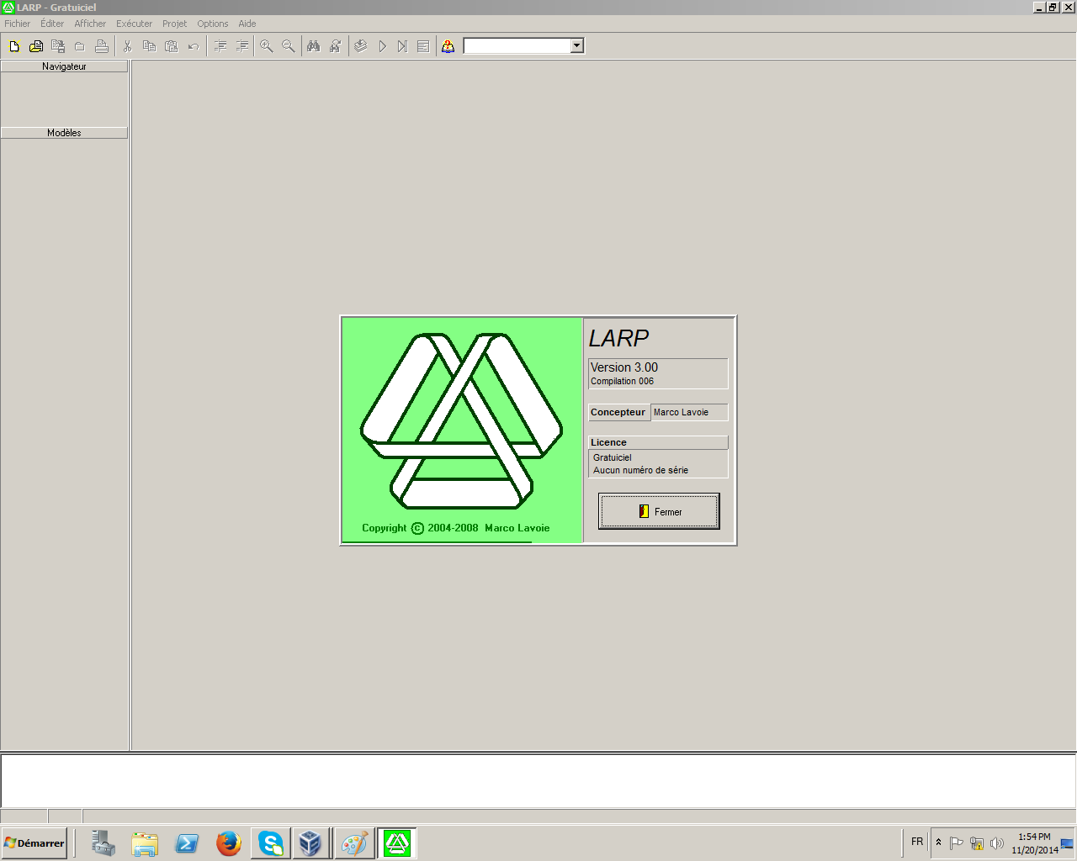

**6-فتــــح ملـــف جــديـــد**

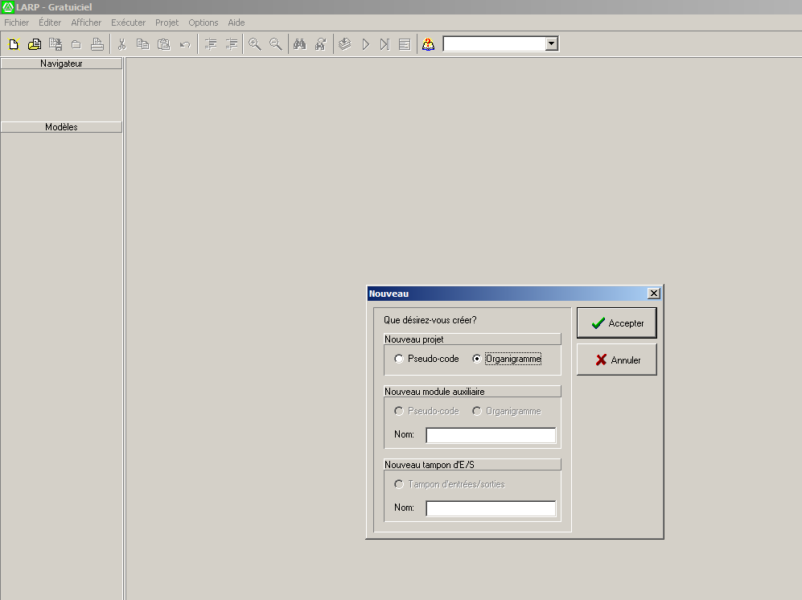

**ننقر على الأداة ملف جديد**

**7 - تعليمات برمجية Larp :**

**7-1-تعليمات متتابعة:**



لصياغة تعليمات متسلسلة، مثل التنازل، وفتح وإغلاق قنوات O / F، الخ

**7-2-تعليمات للقراءة و / أو الكتابة:**



تسمح بصياغة تعليمات الإدخال و الإخراج

**7-3-التعليق:**



إدراجات معلومات( نصوص) غير قابلة للتنفيذ في التخطيط.

**7-4-هيكل مشروط:SI**

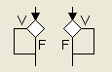

سلسلة من التعليمات المنفذة فقط على نتائج تقييم حالة.

**7-5-هيكل مشروط: si-sinon**

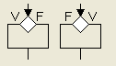

اثنين من سلاسل التعليمات تنفذ واحدة وواحدة فقط بناءا

على نتيجة تقييم الشرط

**7-6-هيكل المتكررة: tantque**

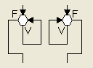

سلسلة من التعليمات تنفذ بالتكرار بناءا على نتيجة تقييم الشرط

**7- 7- تكرار لحين هيكل المتكررة: repeter –jusqu’a**

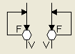

سلسلة من التعليمات المنفذة مرارا وتكرارا

وفقا لنتيجة تقييم الشرط.

**7-8-هيكل المتكررة:pour**

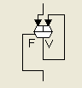

سلسلة من التعليمات المنفذة مرارا و تكرارا لعدد محدد مسبقا

**7-9-هيكل التحديد:**

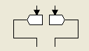

هيكل شرطي يستعمل عند وجود عدة سلاسل بديلة للتعليمات حيث يتم تنفيذ تعليمة واحدة فقط .

**7-10-مشروط هيكلsi-sinon-si**:

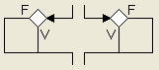

هيكل شرطي يحتوي العديد من سلاسل التعليمات متناوبة حيث تنفذ واحدة فقط وفقا لقيمة الصيغة الحسابية

**7-11-اتصال لهياكل الشرطية:**



يسمح لإدراج فروع إضافية مشروطة في الهياكل

و اختيار الهياكل الشرطية SI-SINON-SI

**7-12-استدعاء:**



استدعاء وحدة ثانوية من الخوارزمية

**الــتــطـبـيـقــــات**

**تـطـبـيـــق 01:**

ارسم المخطط الانسيابي لقراءة الطولL و العرضBللمستطيل و حساب مساحتهS .

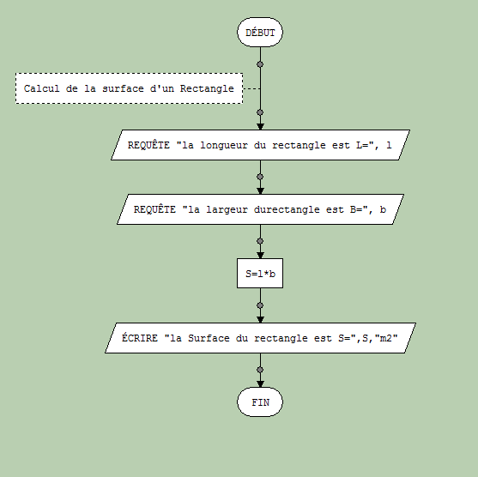

**تـطـبـيـــق 02:**

ارسم المخطط الانسيابي لقراءة نصف قطر الدائرة و حساب مساحتها .

**الحـــــــــل**

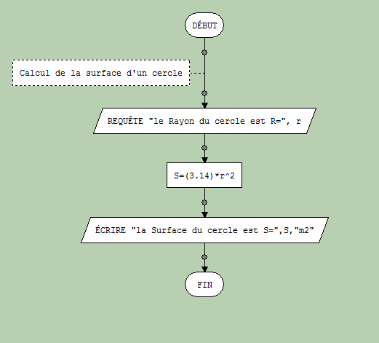

**تـطـبـيـــق 03:**

ارسم المخطط الانسيابي لتحويل وحدة البوصة الى السنتيمتر للقيم الـ 15 الأولى(1-15)

علما أن 1Pouce=2.54 cm

Organigramme de conversion Pouce en Centimètre

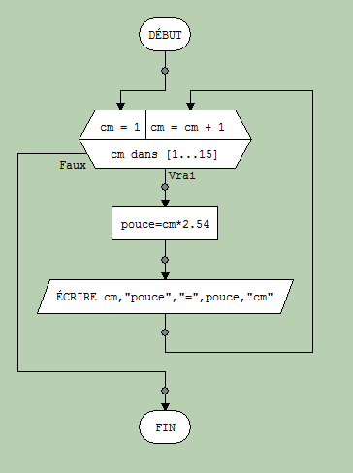

**تـطـبـيـــق 04:**

حل معادلة من الدرجة الثانية :F(x)=ax2+bx+c

ارسم المخطط الانسيابي لقراءة a و b وc ثم حسابDelta و حساب الحلولx1 و x2 .

**الحـــــــــل**

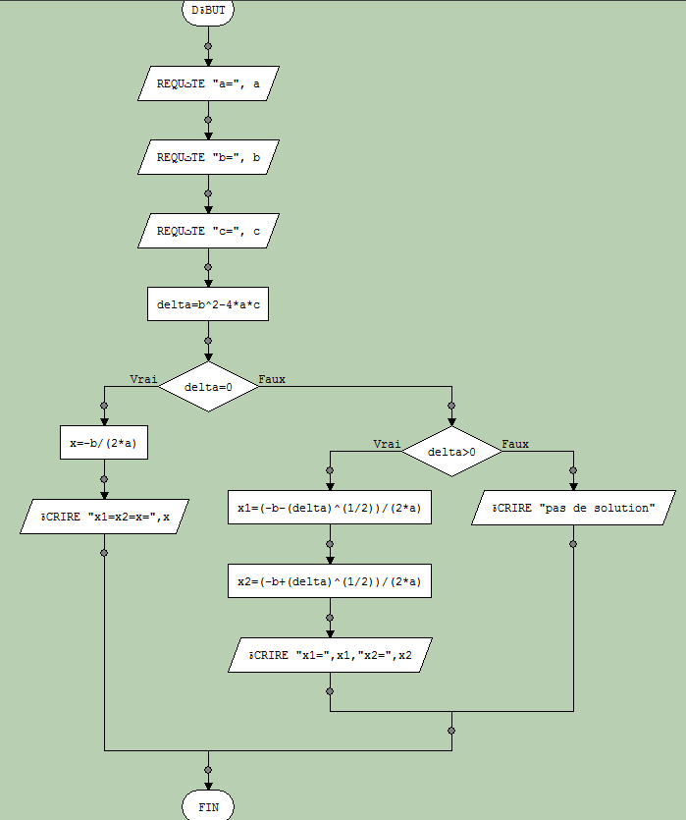

**تـطـبـيـــق 05:**

ارسم المخطط الانسيابي لقراءة المبلغ الخاضع للزكاة M وحساب قيمة الزكاةZakat .

علما أن Zakat=(M*2.5)/100

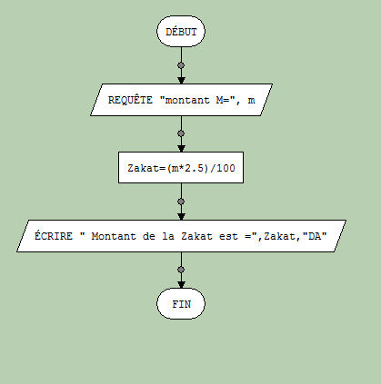

**تـطـبـيـــق 06:**

ارسم المخطط الانسيابي لقراءة القيمة Val1 و القيمة Val2 و الإشارة’op’(+ ,-,*,/)

ثم حساب النتيجة res=val1’op’val2 .

**الحـــــــــل**

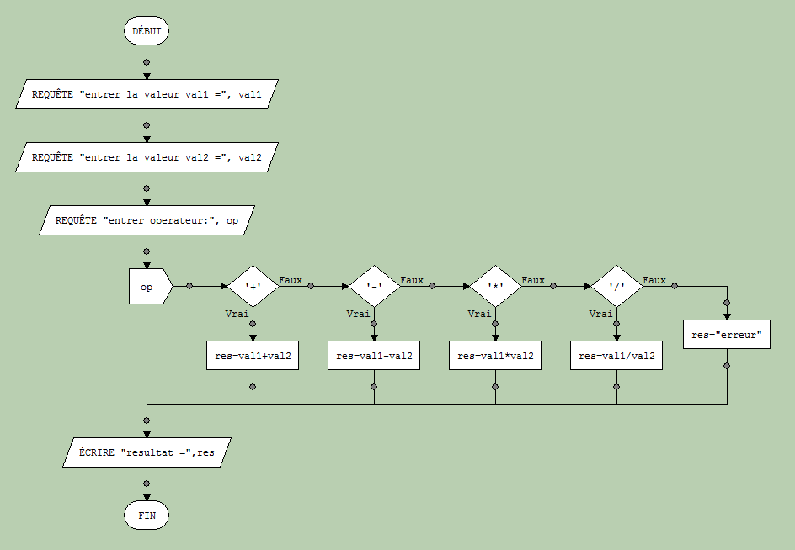

**تـطـبـيـــق 07:**

ارسم المخطط الانسيابي لحساب حدود المتتالية الحسابية Un (U0…..U20)

علما ان U0 =0 والأساس r = 5 .

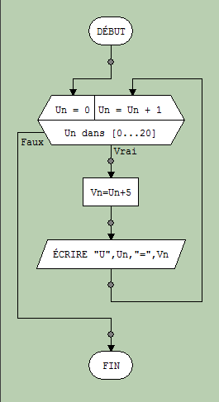

**تـطـبـيـــق 08:**

ارسم المخطط الانسيابي لحساب المعدل السنوي للتلميذ لدينا m1 .m2 .m3 معدلات الفصل 3.2.1 m المعدل السنوي ثم استنتاج الملاحظة "ناجح" او " راسب" باستعمال الشرط m>=10

**الحـــــــــل**

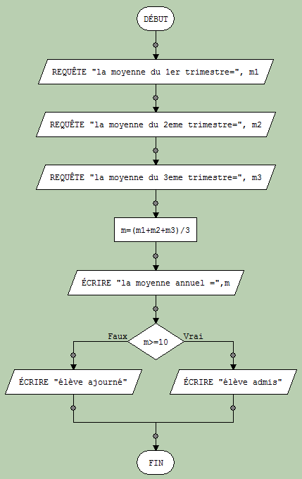

**تـطـبـيـــق 09:**

ارسم المخطط الانسيابي لحسابc معدل عددين a وb ثم تحديد إشارته أي c>0 موجب c<0 سالب

و ذلك باستعمال الواجهة Pseudo-code

**الحـــــــــل**

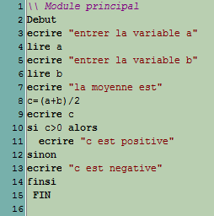

|  |
| --- |
| **المجال المفاهيمي 04**  **تقنية الويب** |

|  |  |  |
| --- | --- | --- |
| **الوحدة:**  **01** | المتصفح  Navigateur |  |

**الكفاءات المستهدفة:**

**وضعية الإنطلاق:**

سؤال: إلى ماذا نحتاج للإبحار على الإنترنت؟(انتظار أجوبة التلاميذ)  
 1 -لإحداث الإتصال(**Connexion**): مودم, إشتراك, حاسوب,...  
 2 - للإبحار(**Navigation**): متصفح ويب (**Navigateur**)

**1-تعريف المتصفح و دوره**

برنامج يسمح باستعراض النصوص والصور و محتويات أخرى(فيديو و صوت) على شكل صفحات ويب محملة من مواقع مخزنة على الشبكة(محلية أو انترنت) ومكتوبة (مخططة) بلغةHTML.

**2- خصائص المتصفح**

يجب أن يتميز المتصفح ب:  
 **1. السرعة. 2.السهولة. 3. الأمن (sécurité).**

**3-متصفحات مشهورة**

**\* انترنت إكسبلورر Internet explorer**من مايكروسوفت وتتميز إصداراته الأخيرة بالأمن الملاحي.  
**\* موزيلافايرفوكس Mozilla Firefox**وهو برنامج حر و مجاني يتميز بالثبات و التحسن المستمر.  
**\* جوجل كروم Google Chrome**للعملاق جوجل ويتميز بالسرعة و الخفة و واجهة سهلة.  
**\* آبل سفاري Apple Safari**من أبل ويمتاز بالسرعة و الفعالية و هو مشهور على منصة Mac.  
**\* أوبرا Opera**من شركة أوبرا و هو متصفح جيد منتشر على نظم الموبايل.  
لايمكن القول ماهو المتصفح الكامل والأقوى و لكن لكل منها نقاط قوة وضعف وعملها متشابه إلى حد كبير.

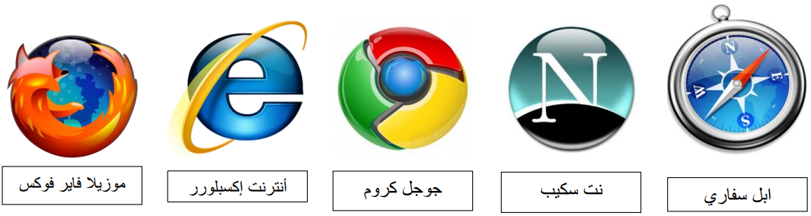

**4- الواجهـــــــــة**

تتشابه ما بين المتصفحات جميعها و تتميز أساسا بوجود العناصر التالية:  
**\***شريط العنوان (Barre d’adresse): تسمح بإدخال عنوان الصفحة (URL)مثل:http://www.google.com  
**\***التبويبات (Onglets): تسمح بخلق صفحات مستقلة على نفس الصفحة.  
**\*** أزرار الملاحة(Boutons de navigation) : السابقة , الاحقة ,الصفحة الرئيسية , المفضلة  
**\***شريط القوائم (Barre de Menu). وفي الوسط نجد الصفحة الحالية (المظهرة).

**5-بعض المفاهيم على المتصفح**

**\* المفضلة: Favoris:**وتسمى أيضا Marques pages أو Signet وهي بمثابة دليل شخصي (Annuaire) يسمح بحفظ عناوين المواقع المفضلة لديك والعودة إليها دون إعادة إدخالها مرة أخرى.   
ملاحظة: تحفظ العناوين على ذاكرة حاسوبك, ما يعني أنك لن تجدها إذا أبحرت على حاسوب آخر.(TP)

**\*آثار التصفح::Historique**يسمح بتتبع وتذكر المواقع التي قمت بزيارتها حسب تاريخ تصفحها كما يسمح بحفظ الأسماء و كلمات السر بموافقتك و بمكن محوه في أي وقت.

**\*الخيارات: Options:**تسمح بتخصيص البرنامج حسب اختيارات المستخدم من حيث: تغيير الصفحة الرئيسية(Accueil), الأمن, خصائص العرض(Affichage), مكان حفظ الملفات المحملة ((Téléchargement...الخ

**\*حفظ صفحة ويب: Enregistrer sous :**  
بالنقر على Fichier ثم Enregistrer sous ثم اختيار مكان الحفظ و اسم الصفحة و النقر علىEnregistrer

**6-محركات البحث Moteurs de recherche**

هو برنامج يُتيح للمستخدمين البحث عن كلمات محددة ضمنمصادر الإنترنت المختلفة، ويتألف محرك البحث من ثلاثة أجزاء رئيسة هي:

**يرنامجالعنكبوت: Spider Program**: يقوم بإيجاد صفحات جديدة على الويب و تتبع روابطها وضمها للمفهرس  
**برنامج المفهرس: Index Program:** أو الكتالوج وهو قاعدة بيانات الصفحات لمحرك البحث   
**برنامج محرك البحثSearch Engine:**يقوم بالبحث عن الكلمات المدرجة في مربع البحث (champ de recherche) داخل قاعدة البيانات(المفهرس) ثم عرض النتيجة على شكل روابط صفحات (روابط متشعبة).

**7-أمثــلــة عن المــحــركــــات**

Yahoo, Google, Ask, Altavista, Lycos…etc.

**العناصر المفاهيمية المستهدفة للبناء:**

**-1تعريف المتصفح ودوره 2-خصائص المتصفح 3 -المتصفحات المشهــــــورة 4-الواجــهــة**

**-5بعض المفــــاهـــيم في المتصفـــــــــحات 6-مـــــحركـــــــات البـــــحث.**

سؤال: إلى ماذا نحتاج للإبحار على الإنترنت؟(انتظار أجوبة التلاميذ)  
 1 -لإحداث الإتصال(**Connexion**): مودم, إشتراك, حاسوب,...  
 2 - للإبحار(**Navigation**): متصفح ويب (**Navigateur**)

1. **تعريف المتصفح ودوره:**برنامج يسمح باستعراض النصوص والصور و محتويات أخرى(فيديو و صوت) على شكل صفحات ويب محملة من مواقع مخزنة على الشبكة(محلية أو انترنت) ومكتوبة (مخططة) بلغةHTML.
2. **خصائص المتصفح:**يجب أن يتميز المتصفح ب:  
    **1. السرعة. 2.السهولة. 3. الأمن (sécurité).**
3. **متصفحات مشهــــــورة**:  
     
   **\* انترنت إكسبلورر Internet explorer**من مايكروسوفت وتتميز إصداراته الأخيرة بالأمن الملاحي.  
   **\* موزيلافايرفوكس Mozilla Firefox**وهو برنامج حر و مجاني يتميز بالثبات و التحسن المستمر.  
   **\* جوجل كروم Google Chrome**للعملاق جوجل ويتميز بالسرعة و الخفة و واجهة سهلة.  
   **\* آبل سفاري Apple Safari**من أبل ويمتاز بالسرعة و الفعالية و هو مشهور على منصة Mac.  
   **\* أوبرا Opera**من شركة أوبرا و هو متصفح جيد منتشر على نظم الموبايل.  
   لايمكن القول ماهو المتصفح الكامل والأقوى و لكن لكل منها نقاط قوة وضعف وعملها متشابه إلى حد كبير.



1. **الواجـــهـــة:**تتشابه ما بين المتصفحات جميعها و تتميز أساسا بوجود العناصر التالية:  
   **\*** شريط العنوان (Barre d’adresse): تسمح بإدخال عنوان الصفحة (URL)مثل:http://www.google.com  
   **\***التبويبات (Onglets): تسمح بخلق صفحات مستقلة على نفس الصفحة.  
   **\*** أزرار الملاحة(Boutons de navigation) : السابقة , الاحقة ,الصفحة الرئيسية , المفضلة  
   **\***شريط القوائم (Barre de Menu). وفي الوسط نجد الصفحة الحالية (المظهرة).
2. **بعض المفاهيم في المتصفح:  
   *المفضلة: Favoris:**وتسمى أيضا Marques pages أو Signet وهي بمثابة دليل شخصي (Annuaire) يسمح بحفظ عناوين المواقع المفضلة لديك والعودة إليها دون إعادة إدخالها مرة أخرى.   
   ملاحظة: تحفظ العناوين على ذاكرة حاسوبك, ما يعني أنك لن تجدها إذا أبحرت على حاسوب آخر.(TP)

**\*آثار التصفح::Historique**يسمح بتتبع وتذكر المواقع التي قمت بزيارتها حسب تاريخ تصفحها كما يسمح بحفظ الأسماء و كلمات السر بموافقتك و بمكن محوه في أي وقت.

**\*الخيارات: Options:**تسمح بتخصيص البرنامج حسب اختيارات المستخدم من حيث: تغيير الصفحة الرئيسية(Accueil), الأمن, خصائص العرض(Affichage), مكان حفظ الملفات المحملة ((Téléchargement...الخ

**\*حفظ صفحة ويب: Enregistrer sous :**  
بالنقر على Fichier ثم Enregistrer sous ثم اختيار مكان الحفظ و اسم الصفحة و النقر علىEnregistrer

**6. محركات البحث: Moteurs de recherche**هو برنامج يُتيح للمستخدمين البحث عن كلمات محددة ضمنمصادر الإنترنت المختلفة، ويتألف محرك البحث من ثلاثة أجزاء رئيسة هي:

**يرنامجالعنكبوت: Spider Program**: يقوم بإيجاد صفحات جديدة على الويب و تتبع روابطها وضمها للمفهرس  
**برنامج المفهرس: Index Program:** أو الكتالوج وهو قاعدة بيانات الصفحات لمحرك البحث   
**برنامج محرك البحثSearch Engine:**يقوم بالبحث عن الكلمات المدرجة في مربع البحث



(champ de recherche) داخل قاعدة البيانات(المفهرس) ثم عرض النتيجة على شكل روابط صفحات (روابط متشعبة).

**.7أمثلة عن المحركات:**Yahoo, Google, Ask, Altavista, Lycos…etc.

|  |  |  |
| --- | --- | --- |
| **الوحدة:**  **02** | البريد الالكتروني  E mail |  |

|  |  |  |
| --- | --- | --- |
| **الوحدة:**  **03** | وسائل التواصل الاجتماعي |  |

**الكفاءات المستهدفة:**

**وضعية الإنطلاق:**

**وسائل التواصل الاجتماعي**

**وسائط أو وسائل التواصل الإجتماعي**أو**الإعلام الإجتماعي**[[1]](http://ar.wikipedia.org/wiki/%D9%88%D8%B3%D8%A7%D8%A6%D9%84_%D8%AA%D9%88%D8%A7%D8%B5%D9%84_%D8%A7%D8%AC%D8%AA%D9%85%D8%A7%D8%B9%D9%8A#cite_note-1) ([بالإنجليزية](http://ar.wikipedia.org/wiki/%D9%84%D8%BA%D8%A9_%D8%A5%D9%86%D8%AC%D9%84%D9%8A%D8%B2%D9%8A%D8%A9): Social Media) أحدث التطورات التي طرأت على [الإنترنت](http://ar.wikipedia.org/wiki/%D8%A7%D9%84%D8%A5%D9%86%D8%AA%D8%B1%D9%86%D8%AA) و التي صاحبها ظهور العديد من تكنولوجيا [ويب 2.0](http://ar.wikipedia.org/wiki/%D9%88%D9%8A%D8%A8_2.0) . بشكل عام يشير العديد من المختصين في علم الإنترنت بأن الإعلام الاجتماعي يمثل قفزة كبير للتواصل من خلال الشبكة العنكبوتية بشكل تفاعلي أكبر من السابق بكثير عندما كان التواصل محدودا بمشاركة كميات قليلة جدا من المعلومات و سيطرة أكبر من مديري البيانات.

كما أتاح الإعلام الاجتماعي فرصاً عديدة منها التشارك بالمعلومات بين جميع مشتركي الشبكة مع إمكانيات التفاعل المباشر والحر علي المواقع الاجتماعية وعند نهاية كل مقال أو خبر ، كما أتاح الفرصة للمتلقين بأن يصنعوا برامجهم الإذاعية أو التلفزيونية التي يحبونها ويتابعونها وذلك بطرحمقترحات لمعد البرنامج ، أو المشاركة بطرح أسئلة للضيف الذي ستتم استضافتهبالبرنامج ، كل هذا وما صنعه الإعلام الاجتماعي مع الثورات التي اجتاحتمنطقة الشرق الأوسط والاحتجاجات التي عمت العديد من الدول الأوربية وأمريكايعتبر إضافة جديدة إذ صنعت هذه الأحداث ما يسمي بالمواطن الصحفي ، فصارالشخص الذي يعيش الأحداث أن يصورها أو يكتب عنها ويرسل ما يصور أو يكتب إلىوسائل الإعلام المتلهفة للأخبار من مناطق لم يستطع مراسلو تلك الوسائل مندخولها إما بسبب النظام الحاكم لخوفه من معرفة العالم بما يحدث أو لصعوبةالوصول للحدث الذي قد يتعدى وقته دقائق فقط فما كان من الممكن نقله للعالمإلا من خلال الذين عايشوه ووثقوه.

يشير مصطلح وسائل الإعلام**الاجتماعية**إلى استخدام تكنولوجياتالإنترنت والمحمول لتحويل الاتصالات إلى حوار تفاعلي. عرّف أندرياس كابلانومايكل هانلين وسائل الإعلام الاجتماعية بأنها "مجموعة من تطبيقات الإنترنتالتي تبني على أسس أيديولوجية والتكنولوجية من[الويب 2](http://ar.wikipedia.org/wiki/%D9%88%D9%8A%D8%A8_2.0)، والتي تسمح بإنشاء وتبادل المحتوى الذي يتم إنشاؤه بواسطة ال."[[2]](http://ar.wikipedia.org/wiki/%D9%88%D8%B3%D8%A7%D8%A6%D9%84_%D8%AA%D9%88%D8%A7%D8%B5%D9%84_%D8%A7%D8%AC%D8%AA%D9%85%D8%A7%D8%B9%D9%8A#cite_note-2)وسائل الإعلام الاجتماعية  هي وسائل إعلام للتواصل الاجتماعي كمجموعةشاملة وراء التواصل الاجتماعي. غيّرت وسائل الإعلام الاجتماعية طريقةتواصل المنظمات

**facebook**

**س بوك** ([بالإنجليزية](http://ar.wikipedia.org/wiki/%D9%84%D8%BA%D8%A9_%D8%A5%D9%86%D8%AC%D9%84%D9%8A%D8%B2%D9%8A%D8%A9): Facebook) عبارة عن [شبكة اجتماعية](http://ar.wikipedia.org/wiki/%D8%B4%D8%A8%D9%83%D8%A9_%D8%A7%D8%AC%D8%AA%D9%85%D8%A7%D8%B9%D9%8A%D8%A9) وتديره شركة "فيسبوك" [شركة مساهمة](http://ar.wikipedia.org/wiki/%D8%B4%D8%B1%D9%83%D8%A9_%D9%85%D8%B3%D8%A7%D9%87%D9%85%D8%A9). [[4]](http://ar.wikipedia.org/wiki/%D9%81%D9%8A%D8%B3_%D8%A8%D9%88%D9%83#cite_note-4)[[5]](http://ar.wikipedia.org/wiki/%D9%81%D9%8A%D8%B3_%D8%A8%D9%88%D9%83#cite_note-Growth-5)[[محل شك]](http://ar.wikipedia.org/wiki/%D9%88%D9%8A%D9%83%D9%8A%D8%A8%D9%8A%D8%AF%D9%8A%D8%A7:%D9%85%D8%B9%D9%84%D9%88%D9%85%D8%A9_%D9%85%D8%B4%D9%83%D9%88%D9%83_%D9%81%D9%8A_%D8%B5%D8%AD%D8%AA%D9%87%D8%A7)؛فالمستخدمون بإمكانهم الانضمام إلى الشبكات التي تنظمها المدينة أو جهة العمل أو المدرسة أو الإقليم، وذلك من أجل الاتصال بالآخرين والتفاعل معهم. كذلك، يمكن للمستخدمين إضافة أصدقاء إلى قائمة أصدقائهم وإرسال الرسائل إليهم، وأيضًا تحديث ملفاتهم الشخصية وتعريف الأصدقاء بأنفسهم. ويشير اسمالموقع إلى دليل الصور الذي تقدمه[الكليات](http://ar.wikipedia.org/wiki/%D9%83%D9%84%D9%8A%D8%A9)[والمدارس التمهيدية](http://ar.wikipedia.org/wiki/%D9%85%D8%AF%D8%B1%D8%B3%D8%A9_%D8%AB%D8%A7%D9%86%D9%88%D9%8A%D8%A9)في[الولايات المتحدة الأمريكية](http://ar.wikipedia.org/wiki/%D8%A7%D9%84%D9%88%D9%84%D8%A7%D9%8A%D8%A7%D8%AA_%D8%A7%D9%84%D9%85%D8%AA%D8%AD%D8%AF%D8%A9_%D8%A7%D9%84%D8%A3%D9%85%D8%B1%D9%8A%D9%83%D9%8A%D8%A9)إلى أعضاء هيئة التدريس والطلبة الجدد، والذي يتضمن وصفًا لأعضاء[الحرم الجامعي](http://ar.wikipedia.org/wiki/%D8%AD%D8%B1%D9%85_%D8%AC%D8%A7%D9%85%D8%B9%D9%8A)كوسيلة للتعرف إليهم.

وقد قام [مارك زوكربيرغ](http://ar.wikipedia.org/wiki/%D9%85%D8%A7%D8%B1%D9%83_%D8%B2%D9%88%D9%83%D8%B1%D8%A8%D9%8A%D8%B1%D8%BA) بتأسيس الفسبوك بالاشتراك مع كل من[داستين موسكوفيتز](http://ar.wikipedia.org/w/index.php?title=%D8%AF%D8%A7%D8%B3%D8%AA%D9%8A%D9%86_%D9%85%D9%88%D8%B3%D9%83%D9%88%D9%81%D9%8A%D8%AA%D8%B2&action=edit&redlink=1)[وكريس هيوز](http://ar.wikipedia.org/w/index.php?title=%D9%83%D8%B1%D9%8A%D8%B3_%D9%87%D9%8A%D9%88%D8%B2_%28%D9%81%D9%8A%D8%B3_%D8%A8%D9%88%D9%83%29&action=edit&redlink=1)الذين تخصصا في دراسة[علوم الحاسب](http://ar.wikipedia.org/wiki/%D8%B9%D9%84%D9%88%D9%85_%D8%A7%D9%84%D8%AD%D8%A7%D8%B3%D8%A8)وكانا رفيقي زوكربيرغ في سكن الجامعة عندما كان طالبًا في[جامعة هارفارد](http://ar.wikipedia.org/wiki/%D8%AC%D8%A7%D9%85%D8%B9%D8%A9_%D9%87%D8%A7%D8%B1%D9%81%D8%A7%D8%B1%D8%AF).[[6]](http://ar.wikipedia.org/wiki/%D9%81%D9%8A%D8%B3_%D8%A8%D9%88%D9%83#cite_note-companybios-6)كانت عضوية الموقع مقتصرة في بداية الأمر على طلبة جامعة هارفارد، ولكنها امتدت بعد ذلك لتشمل الكليات الأخرى في مدينة[بوسطن](http://ar.wikipedia.org/wiki/%D8%A8%D9%88%D8%B3%D8%B7%D9%86)وجامعة[آيفي ليج](http://ar.wikipedia.org/w/index.php?title=%D8%A2%D9%8A%D9%81%D9%8A_%D9%84%D9%8A%D8%AC&action=edit&redlink=1)[وجامعة ستانفورد](http://ar.wikipedia.org/wiki/%D8%AC%D8%A7%D9%85%D8%B9%D8%A9_%D8%B3%D8%AA%D8%A7%D9%86%D9%81%D9%88%D8%B1%D8%AF). ثم اتسعت دائرة الموقع لتشمل أي طالب جامعي، ثم طلبة المدارس الثانوية،وأخيرًا أي شخص يبلغ من العمر 13 عامًا فأكثر. يضم الموقع حاليًا أكثر منمليار مستخدم على مستوى العالم.[[7]](http://ar.wikipedia.org/wiki/%D9%81%D9%8A%D8%B3_%D8%A8%D9%88%D9%83#cite_note-7)وقد أثير الكثير من الجدل حول موقع الفيس بوك على مدار الأعوام القليلةالماضية. فقد تم حظر استخدام الموقع في العديد من الدول خلال فتراتمتفاوتة، كما حدث في[سوريا](http://ar.wikipedia.org/wiki/%D8%B3%D9%88%D8%B1%D9%8A%D8%A7)[[8]](http://ar.wikipedia.org/wiki/%D9%81%D9%8A%D8%B3_%D8%A8%D9%88%D9%83#cite_note-8)[وإيران](http://ar.wikipedia.org/wiki/%D8%A5%D9%8A%D8%B1%D8%A7%D9%86).[[9]](http://ar.wikipedia.org/wiki/%D9%81%D9%8A%D8%B3_%D8%A8%D9%88%D9%83#cite_note-9)كما تم حظر استخدام الموقع في العديد من جهات العمل لإثناء الموظفين عن إهدار أوقاتهم في استخدام تلك الخدمة.[[10]](http://ar.wikipedia.org/wiki/%D9%81%D9%8A%D8%B3_%D8%A8%D9%88%D9%83#cite_note-10)كذلك، مثلت انتقادات موجهة إلى الفيس بوك مخاوف بشأن الحفاظ على[الخصوصية](http://ar.wikipedia.org/wiki/%D8%A7%D9%84%D8%AE%D8%B5%D9%88%D8%B5%D9%8A%D8%A9)واحدة من المشكلات التي يواجهها رواد الموقع، وكثيرًا ما تمت تسوية هذا الأمر بين طرفي النزاع. كما يواجه موقع الفيس بوك العديد من[الدعاوى القضائية](http://ar.wikipedia.org/wiki/%D8%AF%D8%B9%D9%88%D9%89_%D9%82%D8%B6%D8%A7%D8%A6%D9%8A%D8%A9)من عدد من رفاق زوكربيرغ السابقين الذين يزعمون أن الفيس بوك اعتمد على سرقة الكود الرئيسي الخاص بهم وبعضالملكيات الفكرية الأخرى.

**skype**

**سكايبSkype** عبارة عن [برنامج](http://ar.wikipedia.org/wiki/%D8%A8%D8%B1%D9%86%D8%A7%D9%85%D8%AC) تجاري تم ابتكاره من قبل كل من المسثمرين [السويدي](http://ar.wikipedia.org/wiki/%D8%B3%D9%88%D9%8A%D8%AF)[ن يكلاس زينشتروم](http://ar.wikipedia.org/wiki/%D9%86%D9%8A%D9%83%D9%84%D8%A7%D8%B3_%D8%B2%D9%8A%D9%86%D8%B4%D8%AA%D8%B1%D9%88%D9%85)[والدنماركي](http://ar.wikipedia.org/wiki/%D8%AF%D9%86%D9%85%D8%A7%D8%B1%D9%83)[يانوس فريس](http://ar.wikipedia.org/wiki/%D9%8A%D8%A7%D9%86%D9%88%D8%B3_%D9%81%D8%B1%D9%8A%D8%B3) مع مجموعة من مطوري البرمجيات. يمكن برنامج سكايب مستخدميه من الاتصال صوتيا (هاتفيا) عبر [الانترنت](http://ar.wikipedia.org/wiki/%D8%A7%D9%84%D8%A7%D9%86%D8%AA%D8%B1%D9%86%D8%AA) بشكل مجاني بالنسبة لمستخدمي هذا البرنامج، لكن مع تكلفة بسيطة في حال الاتصال بخطوط [الهاتف](http://ar.wikipedia.org/wiki/%D8%A7%D9%84%D9%87%D8%A7%D8%AA%D9%81)[الثابتة](http://ar.wikipedia.org/wiki/%D9%87%D8%A7%D8%AA%D9%81_%D8%AB%D8%A7%D8%A8%D8%AA) أو [الجوالة](http://ar.wikipedia.org/wiki/%D9%87%D8%A7%D8%AA%D9%81_%D8%AC%D9%88%D8%A7%D9%84).

اشترتها شركة [مايكروسوفت](http://ar.wikipedia.org/wiki/%D9%85%D8%A7%D9%8A%D9%83%D8%B1%D9%88%D8%B3%D9%88%D9%81%D8%AA) لـ 8.5 مليار دولار في 10 مايو، 2011.

**twiter**

**تويتر** ([بالإنجليزية](http://ar.wikipedia.org/wiki/%D9%84%D8%BA%D8%A9_%D8%A5%D9%86%D8%AC%D9%84%D9%8A%D8%B2%D9%8A%D8%A9): **Twitter**) أحد أشهر[الشبكات الاجتماعية](http://ar.wikipedia.org/wiki/%D8%A7%D9%84%D8%B4%D8%A8%D9%83%D8%A7%D8%AA_%D8%A7%D9%84%D8%A7%D8%AC%D8%AA%D9%85%D8%A7%D8%B9%D9%8A%D8%A9)و[وسائل التواصل الإجتماعي](http://ar.wikipedia.org/wiki/%D9%88%D8%B3%D8%A7%D8%A6%D9%84_%D8%A7%D9%84%D8%AA%D9%88%D8%A7%D8%B5%D9%84_%D8%A7%D9%84%D8%A5%D8%AC%D8%AA%D9%85%D8%A7%D8%B9%D9%8A)، يقدم خدمة[التدوين المصغر](http://ar.wikipedia.org/wiki/%D8%A7%D9%84%D8%AA%D8%AF%D9%88%D9%8A%D9%86_%D8%A7%D9%84%D9%85%D8%B5%D8%BA%D8%B1)والتي تسمح لمستخدميه بإرسال «**تغريدات**» عن حالتهم أو عن أحداث حياتهم أو إبداء أراءهم بحد أقصى 140 حرف للرسالةالواحدة. وذلك مباشرة عن طريق موقع تويتر أو عن طريق إرسال[رسالة نصية قصيرة](http://ar.wikipedia.org/wiki/%D8%AE%D8%AF%D9%85%D8%A9_%D8%A7%D9%84%D8%B1%D8%B3%D8%A7%D9%84%D8%A9_%D8%A7%D9%84%D9%82%D8%B5%D9%8A%D8%B1%D8%A9) SMS أو برامج المحادثة الفورية أو التطبيقات التي يقدمها المطورون مثل[الفيس بوك](http://ar.wikipedia.org/wiki/%D9%81%D9%8A%D8%B3_%D8%A8%D9%88%D9%83)و TwitBirdو Twitterrific و Twhirl و twitterfox.

وتظهر تلك التحديثات في صفحة المستخدم. ويمكن للأصدقاء قراءتها مباشرةمن صفحتهم الرئيسية أو زيارة ملف المستخدم الشخصي، وكذلك يمكن استقبالالردود والتحديثات عن طريق البريد الإلكتروني، وخلاصة الأحداث[RSS](http://ar.wikipedia.org/wiki/%D8%A2%D8%B1_%D8%A5%D8%B3_%D8%A5%D8%B3)وعن طريق[الرسائل النصية القصيرة](http://ar.wikipedia.org/wiki/%D8%AE%D8%AF%D9%85%D8%A9_%D8%A7%D9%84%D8%B1%D8%B3%D8%A7%D9%84%D8%A9_%D8%A7%D9%84%D9%82%D8%B5%D9%8A%D8%B1%D8%A9) SMS وذلك باستخدام أربعة أرقام خدمية تعمل في[الولايات المتحدة](http://ar.wikipedia.org/wiki/%D8%A7%D9%84%D9%88%D9%84%D8%A7%D9%8A%D8%A7%D8%AA_%D8%A7%D9%84%D9%85%D8%AA%D8%AD%D8%AF%D8%A9)[وكندا](http://ar.wikipedia.org/wiki/%D9%83%D9%86%D8%AF%D8%A7)[والهند](http://ar.wikipedia.org/wiki/%D8%A7%D9%84%D9%87%D9%86%D8%AF)بالإضافة للرقم الدولي والذي يمكن لجميع المستخدمين حول العالم الإرسال إليه في[المملكة المتحدة](http://ar.wikipedia.org/wiki/%D8%A7%D9%84%D9%85%D9%85%D9%84%D9%83%D8%A9_%D8%A7%D9%84%D9%85%D8%AA%D8%AD%D8%AF%D8%A9).

أصبح موقع تويتر متوفر باللغة العربية منذ مارس 2012، ويُعرب «تغريدات» جمع «تغريدة».

|  |  |  |
| --- | --- | --- |
| **الوحدة:**  **04** | HTMLلـغـــــة |  |

**الكفاءات المستهدفة:**

**وضعية الإنطلاق:**

**-1 نبذةتاريخيةعنHTML**

في عام 1980، قام الفيزيائي Tim Berners-Lee والذي كان

عاملا في المؤسسة الأوروبية للأبحا ث النويية [CERN](http://ar.wikipedia.org/wiki/CERN)باقتراح واعداد نموذج

أولي لنظام يمكن باحثي [CERN](http://ar.wikipedia.org/wiki/CERN)من استخدام ومشاركة المستندات.

وفي عام 1989 قام بكتابة مذكرةيقترح فيها نظام نص فائق hypertext

مبني على الإنترنت، وقام بوصف لغة HTML وبكتابة برامج

المزود والمتصفح في أواخر عام 1990.

**-2تعريفلغة HTML**

'*لغة النصوص التشعبية* ( HTML)، هي [لغة ترميز](http://ar.wikipedia.org/wiki/%D9%84%D8%BA%D8%A9_%D8%AA%D8%B1%D9%85%D9%8A%D8%B2)تستخدم في انشاء و [تصميم](http://ar.wikipedia.org/wiki/%D8%AA%D8%B5%D9%85%D9%8A%D9%85_%D8%A7%D9%84%D9%88%D8%A8)[صفحات الويب](http://ar.wikipedia.org/wiki/%D8%B5%D9%81%D8%AD%D8%A9_%D9%88%D8%A8)[ومواقع الويب](http://ar.wikipedia.org/wiki/%D9%85%D9%88%D9%82%D8%B9_%D9%88%D8%A8)، وتعتبر هذه اللّغة من أقدم اللّغات وأوسعها استخداما في تصميم صفحات الويب. HTML هيكل صفحة الويب وتعطي متصفّح [الإنترنت](http://ar.wikipedia.org/wiki/%D8%A5%D9%86%D8%AA%D8%B1%D9%86%D8%AA)وصفا لكيفيّة عرضه لمحتوياتها .

وتستخدم الـ HTML مايعرف بالوسوم ('*tags*') لإصدار التعليمات إلى المتصفّح، هذه الوسوم توضع بين علامتى أكبر من '*>*' وأصغر من '*<*' الّتي تنقسم إلى نوعين :

وسم البداية كـ<html> ,<p> , <h1> , <body>

وسم النهاية كـ<html> ,</p> , </h1> , </body/>

بتجميع وسم البداية و وسم النهاية نحصل عنصرHTML .

تبدأ أكواد HTML بالوسم <html>، وتنتهى بالوسم</html> .يقوم[متصفح الوب](http://ar.wikipedia.org/wiki/%D9%85%D8%AA%D8%B5%D9%81%D8%AD_%D9%88%D8%A8)بترجمة السطور البرمجيّة بلغة HTML إلى محتوى مرئي سهل القراءة لزوار الموقع.

**3 -1– *الرأس و الجسد***

**3 – *أشهر الوسوم tags***

وكما أن للإنسان رأس وجسد أيضاً لصفحة الويب **رأس وجسد** وأيضاً هي من الوسوم التي تفتح وتغلق

**أ-الــــــــرأس**

**<head>**فـتــح

**</head>**إغــــلاق

**ب-الـجــــســـــد**

**<body>**فــتـح

**</body>**إغــــلاق

**3-2-فـــقــــــــــــرة**

لإضافة **فقرة** نستخدم الوسم الذي هو من الوسوم التي تفتح وتغلق

(من دون فواصل)

**< p>**

إضافة النص او الفقرة المدرجة

**< /p>**

**3-3-تـنـسـيــق الـخــــط**

الوسومات التي تسمح بتنسيق الخط هي :

**<FONT color=“couleur" size=“taile exp:16" face=“police" > TEXTE </FONT>**

لإضافة النمط الخشن GRAS**<b>------------ </b>**

**مـــثــــــــال**

**</b></FONT>الجــــزائر<FONT color="red" size="16" face="Arial" ><b>**

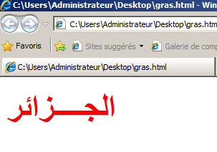

**3-4-القــــوائــم الغـيـــر متـسـلـسـلـة**

الوسم الذي يسمح بإدراج قائمة غير متسلسلة هو :

**<ul>**

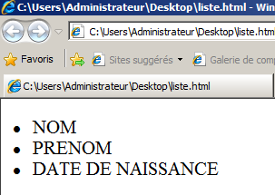

**<li>NOM</li>**

**<li>PRENOM</li>**

**<li>DATE DE NAISSANCE</li>**

**</ul>**

**3-5-الـقــوائــم المـتـسـلـسـلـــة**

الوسم الذي يسمح بإدراجقائمة متسلسلة هو :

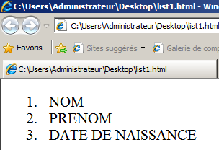

**<ol>**

**<li>NOM</li>**

**<li>PRENOM</li>**

**<li>DATE DE NAISSANCE</li>**

**</ol>**

**3-6-التــرويـــســـــاتENTETES**

الترويسات تستخدم غالباً للعناوين، فيما يلي طريقة كتابة الترويسات

من الأكبر إلىالأصغر:

**<h1>I-INFORMATIQUE</h1>**

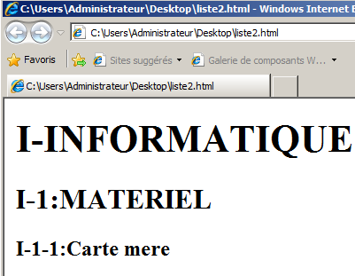

**<h2>I-1:LOGICIEL</h2>**

**<h3>I-1-1:Carte mere</h3>**

**3-7-إضــافـة نـص متحــركTEXTE DEFILANT**

لإدراج نص متحرك نستعمل الوسم

**<marqueedirection="right -left"> texte défilant </marquee>**

**3-8-اضافة نصوص توضيحية Infobules**

لإدراج نصوص توضيحية نستعمل الوسم الاتي:

**<span title=" commentaire" ><span>texte a commenter</span></span>**

**مـــثــــــــال**

**<span title="بلد المليون و نصف شهيد"><span>الجــــــــــزائر</span></span>**

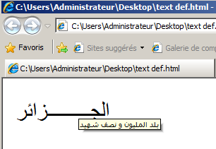

**3-9-وسم اضافة اللغة العربية الى المتصفح**

لا يتمكن المتصفح من التعرف على اللغة العربية الا بعد إضافة الوسم الاتي:

**<meta charset="utf-8" />**

**3-10-لــــــون الـــخــلـفــيـــــة**

لتلوين خلفية الصفحة نستعمل الوســـم التالي مع اختيار كود اللون المناسب

**<body bgcolor=“code couleur">**

**</body>**

**مـــثــــــــال**

**<body bgcolor="#5EB6DD">**

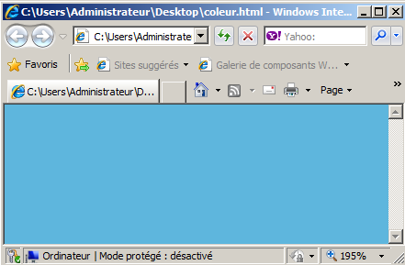

**</body>**

**بعض وسوم الالوان**

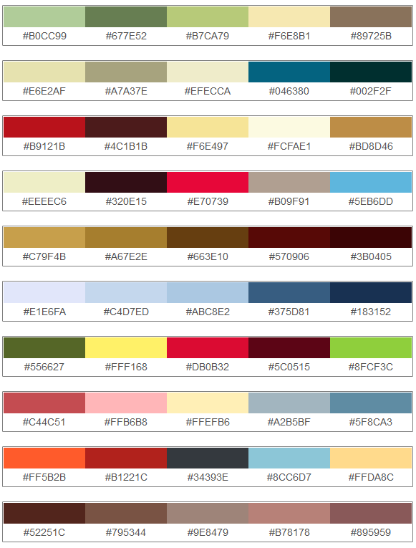

**3-11-الـــجــــــــــداول**

**<html>**

**<body>**

**<TABLE BORDER>**

**<TH >.......**

**<TH >.......**

**<TH >.......**

**<TH >.......**

**<TR>**

**<TD>.......</TD>**

**<TD>.......</TD>**

**<TD>.......</TD>**

**<TD>.......</TD>**

**</TR>**

**</TABLE>**

**</body>**

**</html>**

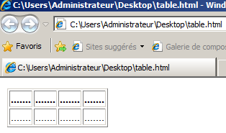

**مـــثــــــــال**

**<html>**

**<TITLE>**LYCEE LARBI DJEMIL **</TITLE>**

**<body>**

<center>

**<TABLE**BORDER BGCOLOR="#ccffaa"**>**

**<P>** LISTE DES ELEVES**</P>**

**<TH >**N

**<TH >**NOM

**<TH >**PRENOM

**<TH >**DATE DE NAISSANCE

**<TR>**

**<TD>**1**</TD>**

**<TD>**DJEMIL**</TD>**

**<TD**ALIGN=MIDDLE**>**LARBI**</TD>**

**<TD**ALIGN=MIDDLE**>**01-03-1932**</TD>**

**</TR>**

**</TABLE>**

**</body>**

**</html>**

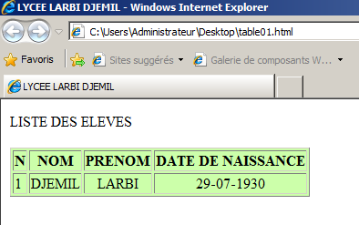

**3-12-ادراجصــــــــورة**

هذه من الوسوم التلقائية الإغلاق (لاحظ إغلاقها) أما الـ src لوضع الرابط لمكان تواجد الصورة كالتالي:

**<img src=” ?" alt=”----------" />**

**مـــثــــــــال**

**<imgsrc="image01.bmp" alt="image bureau" />**

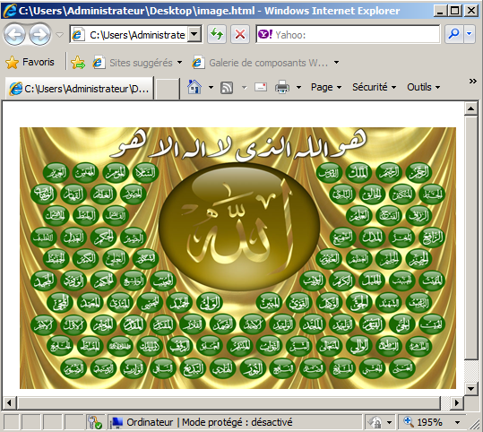

**3-13-ادراج فيـــــــــديـــو**

**وســــم ادراج الفــيـديــــو هــو كـــالاتــي:**

**<html>**

**<iframewidth="قيمة العرض" height="قيمة الارتفاع "src="اسم الملف">**

**</iframe>**

**</html>**

**مـــثــــــــال**

**<html>**

**<iframewidth="620" height="520 "src="fatiha.flv">**

**</iframe>**

**</html>**

**3-14-ادراج فيـــــــــديـــو Youtube**

وســــم ادراج فــيـديــــو من Youtube هــو كـــالاتــي:

**<html>**

**<iframewidth="قيمة العرض "height="قيمة الارتفاع " src="عنوان فيديو">**

**</iframe>**

**</html>**

**مـــثــــــــال**

**<html>**

**<iframewidth="640" height="520"**

**src="https://www.youtube.com/embed/7z_OB6ntjlo">**

**</iframe>**

**</html>**

**4 - انشاء رابط تشعبي لفتح صفحة Lien Hypertext**

لإدراج رابط تشعبي خاص بفتح صفحة نستعمل الوسم الاتي:

**<ahref=" اسم صفحة ويب">نص الرابط التشعبي</a>**

**مـــثــــــــال**

**<ahref=" page01.html">صفحة التحميل</a>**

**5-تصميم مــوقــــع ويــــبConception d’un Site Web**

من خلال ما تم تناوله سابقا من الوسوم سوف نحاول في هذا المثال تصميم موقع بسيط

و ذلك من خلال الخطوات الاتية :

1 – انجاز الصفحة الأولى و تسميتهاPage01.html

2 - انجاز الصفحة الثانية و تسميتها Page02.html

3 - انجاز الصفحة الثالثة و تسميتها Page03.html

4 - انجاز الصفحة الرابعة و تسميتها Page04.html

5 - انجاز الصفحة الرئيسية و تسميتها Index.html

( تحتوي هذه الصفحة على روابط تشعبية تسمح بفتح كل الصفحات )



6 – حفظ جميع الملفات السابقة في مجلد باسم SITE DU LYCEE

عند فتح المجلد SITE DU LYCEE تظهر قائمة الملفات الاتية:

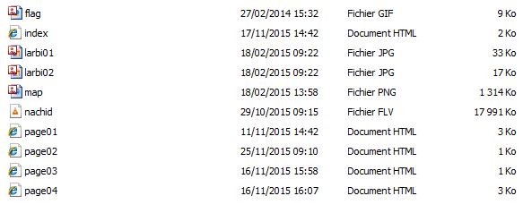

**Index.html**

**Page04.html**

**Page03.html**

**Page02.html**

**Page01.html**

**بـنــيــــة الـمـوقـــــــع structure du site**

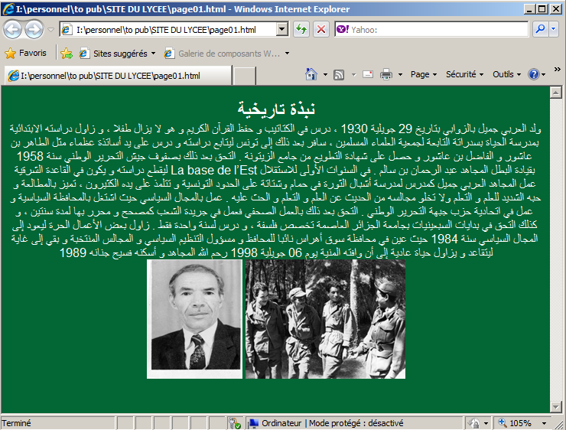

**5 – 1-الصفحةالاولى Page01.html**

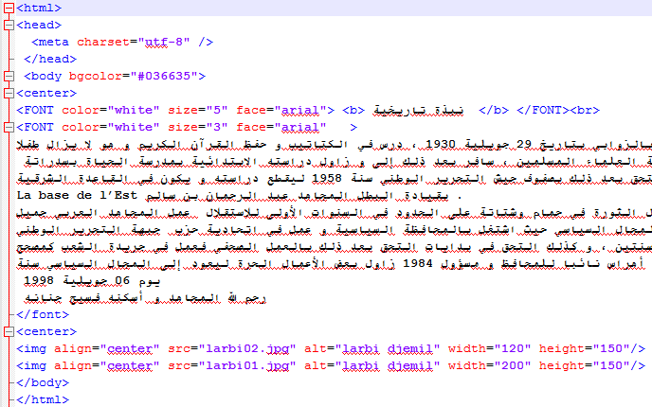

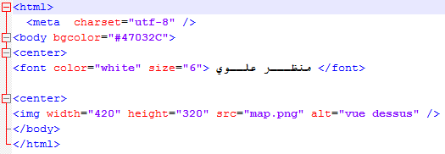

**5 –2-الصفحة الثانيةPage02.html**

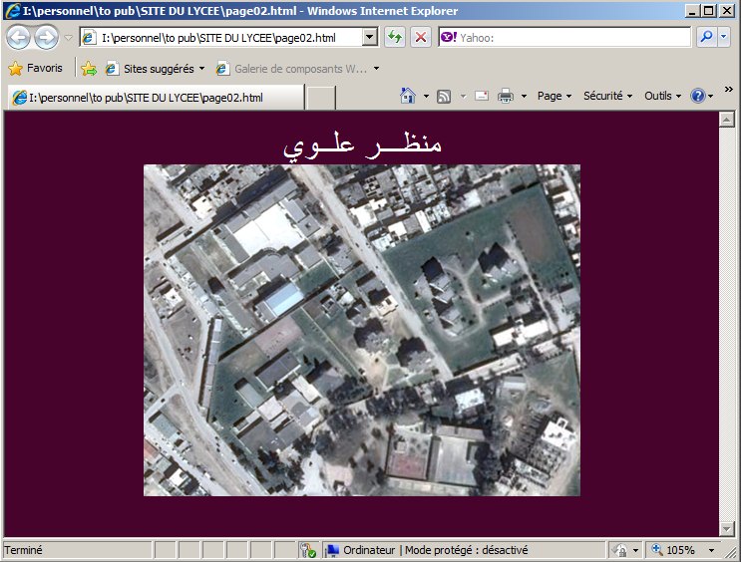

**5 –3-الصفحة الثالثةPage03.html**

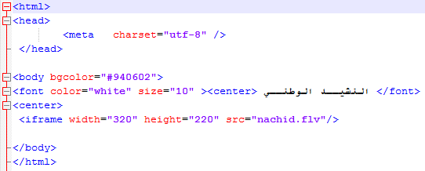

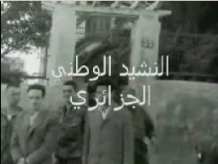

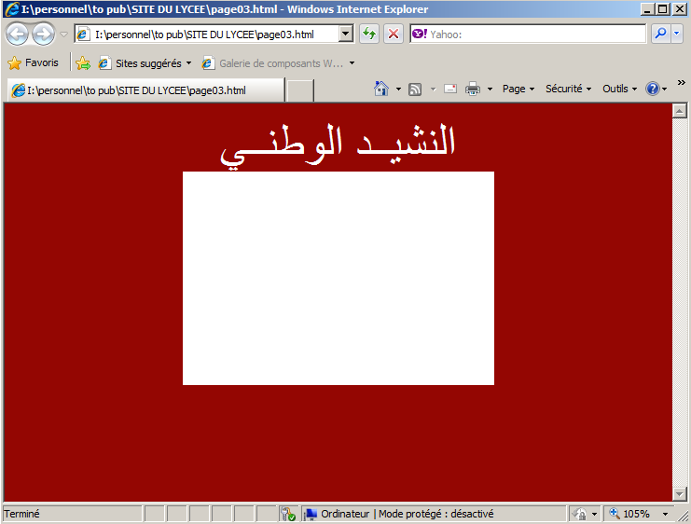

**5 –4-الصفحة الرابعةPage04.html**

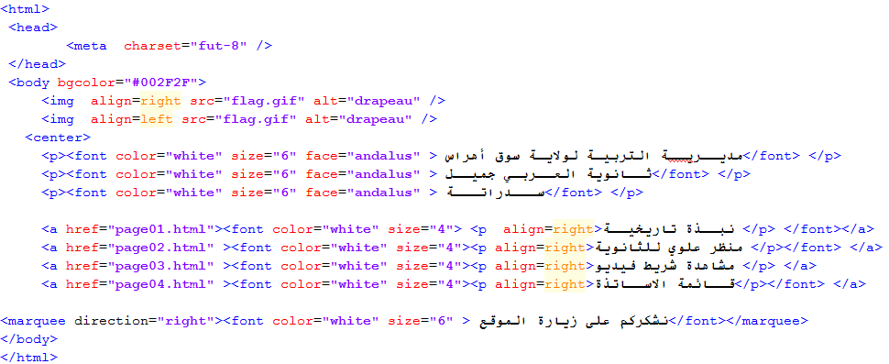

**5 –5-الصفحة الرئيسيةIndex.html**

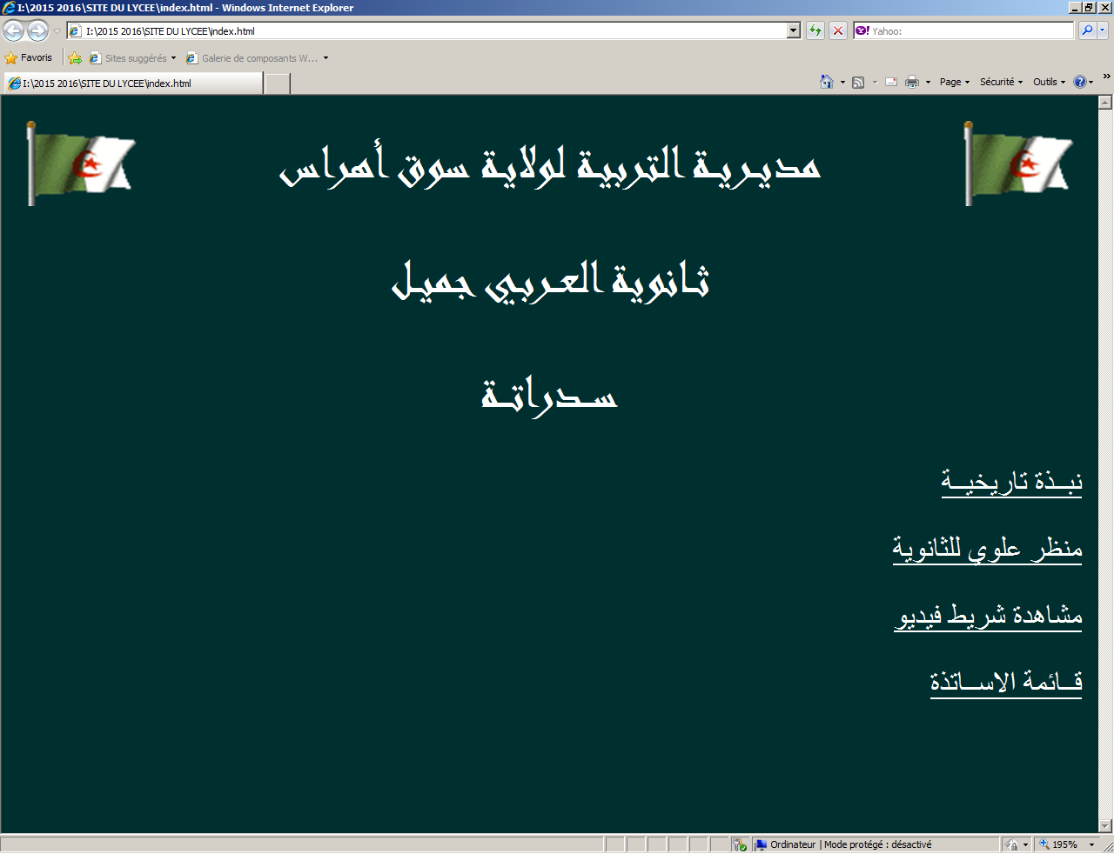

|  |  |  |
| --- | --- | --- |
|  | برمجية Notepad++ |  |

**الكفاءات المستهدفة:**

**وضعية الإنطلاق:**

1. **تعريف برمجية Notepad++**

**2- تنفيذ برمجية Notepad++**

يمكننا تنفيذ برمجية **Notepad++** بعدة طرق منها:

DEMARRER --- > TOUS LES PROGRAMMES ---- > Notepad++

او من خلال الاختصار على سطح المكتب





**3- نــافـــذة برمجية Notepad++**

**4- أدوات شـريط برمجية Notepad++**

|  |  |  |  |
| --- | --- | --- | --- |
| **الاداة** | **الشــــــــــــــرح** | **الاداة** | **الشــــــــــــــرح** |
|  | **فتـــــح مـلـف جـــديـــد** |  | **تـعــويـــــــــــض** |
|  | **فتـــــح مـلـف محفوظ** |  | **تكبــيـــر و تصغيـــــر** |
|  | **حفــــــظ مـلـف** |  | **قـــائــمــة الــــدوال** |
|  | **إلغـــــــــــاء الامر** |  | **اظــهـــار مـخـطـط الـوثـيـقـــة** |
|  | **البــحـــــــــــــــث** |  | **تـحـديــــد اللــــغــــة** |

**5 - حــفــظ الـمـلــــــف**

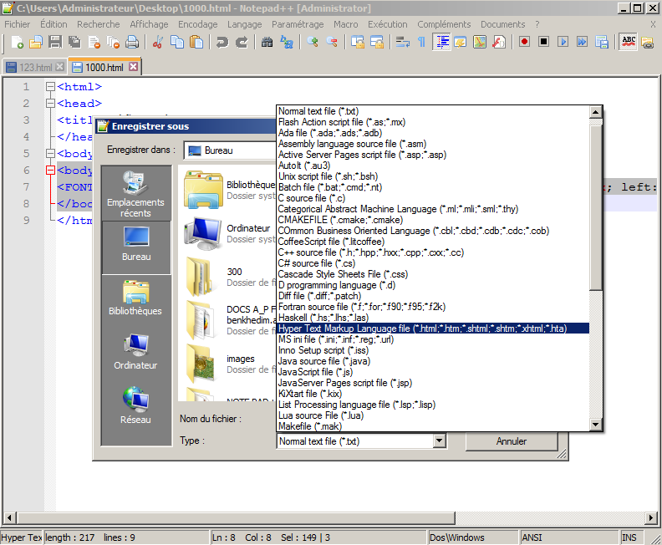

**اخــتـيـــــار الـنــــــــوع**

**Hyper TextMarkupLanguage file**

بعد الانتهاء من كتابة الوسوم يحفظ الملف بعد اختيار الاسم و نوع الملف

و حتى يتمكن المتصفح من ترجمة هذه الوسوم الى محتوى مرئي نختار النوع :

Hyper Text Markup Language file أي ملف HTML

|  |
| --- |
| **نهـــاية البــرنـــامــج** |